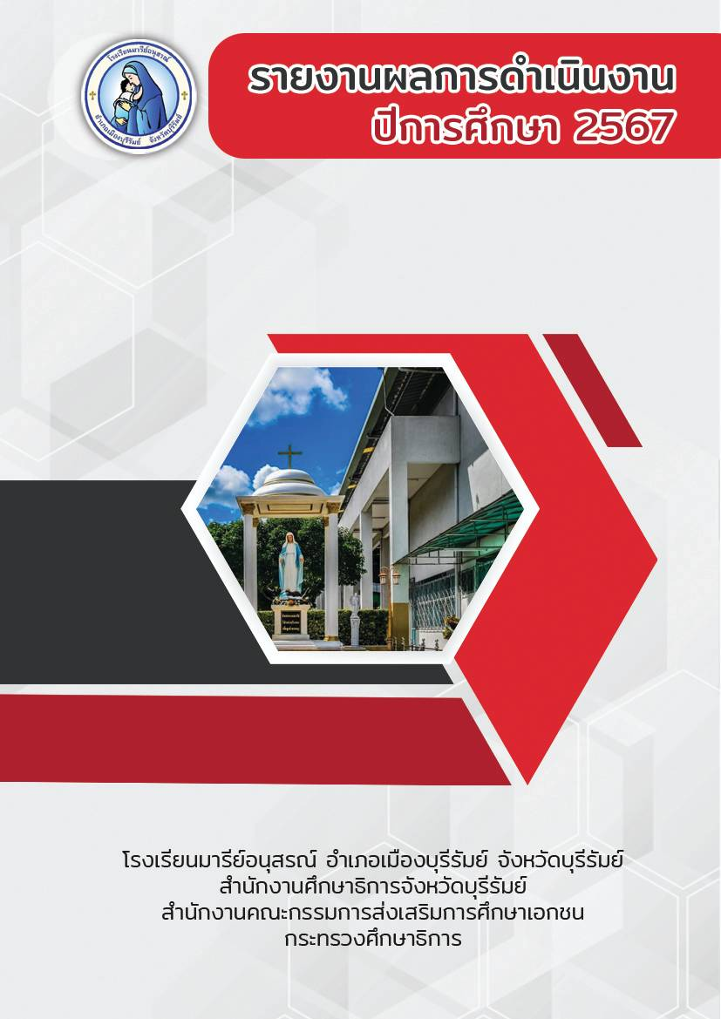

วันเฉลิมพระชนมพรรษา สมเด็จพระนางเจ้าสิริกิติ์ พระบรมราชินีนาถ พระบรมราชชนนีพันปีหลวง และวันแม่แห่งชาติ
ฝ่ายกิจการนักเรียน

คำนำ

เอกสารฉบับนี้เป็นเอกสารรายงานการดำเนินงานฝ่ายกิจการนักเรียน กิจกรรมวันเฉลิมพระชนมพรรษา สมเด็จพระนางเจ้าสิริกิติ์ พระบรมราชินีนาถ พระบรมราชชนนีพันปีหลวง และวันแม่แห่งชาติ ในพฤหัสบดี ที่ 9 สิงหาคม 2567 ณ อาคารอเนกประสงค์แมรี่โดม เพื่อให้นักเรียนเป็นผู้มีคุณธรรม จริยธรรม มีคุณลักษณะที่ พึงประสงค์ ตามอัตลักษณ์ของโรงเรียน ได้แสดงอกถึงความกตัญญูกตเวทีต่อมารดา มีจิตสำนึกที่ดี ทั้งกาย วาจา ใจ เป็นสมาชิกที่ดีของครอบครัว โรงเรียน ชุมชน สังคม และประเทศชาติ
ทั้งนี้ในการดำเนินกิจกรรมวันเฉลิมพระชนมพรรษา สมเด็จพระนางเจ้าสิริกิติ์ พระบรมราชินีนาถ พระบรมราชชนนีพันปีหลวง และวันแม่แห่งชาติ ผูจัดทำขอขอบพระคุณ บาทหลวงดร.จักรี พันธ์สมบัติผู้จัดการ/ผู้อำนวยการโรงเรียนมารีย์อนุสรณ์ บาทหลวงวิชญะ ประทุมมา รองผูอำนวยการโรงเรียนมารียอนุสรณ์ และคณะครู ที่ใหความรวมมือมีสวนชวยใหการดำเนินงานในครั้งนี้ ไดบรรลุวัตถุประสงคทุกประการ ผู้จัดทำหวังเป็นอย่างยิ่ง วาเอกสาร ฉบับนี้ จะเปนแนวทางในการจัดกิจกรรมใหดียิ่งขึ้นตอไป

หากมีข้อผิดพลาดประการใดผู้จัดทำจะได้นำไปปรับปรุงในครั้งต่อไป

นางมนทกานต์ ดาทอง
ผูจัดทำ

สารบัญ

เรื่อง หนา

คำนำ ก
สารบัญ ข
รายงานสรุปกิจกรรมวันเฉลิมพระชนมพรรษา สมเด็จพระนางเจ้าสิริกิติ์ พระบรมราชินีนาถ
พระบรมราชชนนีพันปีหลวง และวันแม่แห่งชาติ 1
- สรุปผลการดำเนินงาน (ที่ปฏิบัติจริง) 1
- วิธีการติดตาม/เครื่องมือการประเมินผลการปฏิบัติงาน 2
- สรุปผลการดำเนินงานตามตัวชี้วัด 2
- จุดเดนของแผนงาน/โครงการ/กิจกรรมครั้งนี้ 2
- ขอเสนอแนะเพื่อการพัฒนาแผนงาน/โครงการ/กิจกรรมครั้งตอไป 2
ภาคผนวก
รายงานสรุปนักเรียนเข้าร่วมกิจกรรมวันแม่แห่งชาติ
รายงานแบบประเมินความพึงพอใจกิจกรรมวันวันแม่แห่งชาติ
คำสั่งแต่งตั้งคณะกรรมการดำเนินงานวันแม่แห่งชาติ
กำหนดพิธีการวันแม่แห่งชาติ
คำกล่าวถวายพระพรชัยมงคลเนื่องในวันแม่แห่งชาติ
แบบประเมินความความพึงพอใจกิจกรรมวันแม่แห่งชาติ
ประมวลภาพการจัดกิจกรรม

สรุปแผนงาน /โครงการ/กิจกรรม
ฝ่ายกิจการนักเรียน (งานส่งเสริมวันสำคัญของชาติ พระมหากษัตริย์) โรงเรียนมารีย์อนุสรณ์ จังหวัดบุรีรัมย์
ปีการศึกษา 2567
**************************************************************************
แผนงาน/โครงการ/กิจกรรม วันเฉลิมพระชนมพรรษา สมเด็จพระนางเจ้าสิริกิติ์ พระบรมราชินีนาถ พระบรมราชชนนีพันปีหลวง และวันแม่แห่งชาติ
ผู้รับผิดชอบ นางมนทกานต์ ดาทอง ฝ่าย กิจการนักเรียน
ตอบสนองแผนพัฒนาโรงเรียน: พันธกิจข้อที่ 1 ยุทธศาสตร์ข้อที่ 1 เป้าหมายข้อที่ 1
ตอบสนองมาตรฐานการศึกษาสพฐ.: มาตรฐานที่ 2 ตัวบ่งชี้/เกณฑ์ที 2.1 – 2.4
ตอบสนองมาตรฐานการศึกษาสมศ.รอบสี่: มาตรฐานที่ 12 ประเด็นที่ 1 (1.3 ), 2.1 , 2.2 , 2.3 , 2.4
ตอบสนองมาตรฐานของโรงเรียน: มาตรฐานที่ 1 , 2 ตัวบ่งชี้ที่ 1 (1.3) , 2.1 , 2.2, 2.3 , 2.4

1. สรุปวิธีดำเนินการ (ที่ปฏิบัติจริง)
การดำเนินงานได้จัดทำคำสั่งแต่งตั้งผู้ปฏิบัติงาน ประชุมชี้แจงเพื่อทำความเข้าใจแก่ผู้ปฏิบัติงาน จัดทำกำหนดการ จัดทำเอกสารประกอบ จัดสถานที่ ซักซ้อมพิธีการเพื่อความเข้าใจของคณะครูและนักเรียน และดำเนินงานกิจกรรมตามวัน เวลา ที่กำหนด ณ อาคารอเนกประสงค์แมรี่โดม โรงเรียนมารีย์อนุสรณ์

2. งบประมาณ
ตั้งไว 300 บาท
ลำดับ | รายการ | จำนวน | ราคา/หน่วย | จำนวนเงิน | หมายเหตุ
1 | - ค่ากระดาษ A4 | 1 | 100 | 100 | เบิกจาก ฝ่ายธุรการ – การเงิน
รวมรายจ่าย |  | สามร้อยบาทถ้วน |  | 100
จายจริง 100 บาท คงเหลือ 200 บาท

3. วิธีการติดตาม/เครื่องมือการประเมินผลการปฏิบัติงาน
3.1 วิธีการติดตามการประเมินผลการจัดกิจกรรมวันเฉลิมพระชนมพรรษา สมเด็จพระนางเจ้าสิริกิติ์ พระบรมราชินีนาถ พระบรมราชชนนีพันปีหลวง และวันแม่แห่งชาติ กำกับติดตามการดำเนินการกิจกรรมวันเฉลิม พระชนมพรรษา สมเด็จพระนางเจ้าสิริกิติ์ พระบรมราชินีนาถ พระบรมราชชนนีพันปีหลวง และวันแม่แห่งชาติ ปีการศึกษา 2567 วันศุกร์ที่ 9 สิงหาคม พ.ศ. 2567
3.2 เครื่องมือ
- แบบรายงานจำนวนนักเรียนที่เข้าร่วมกิจกรรมวันเฉลิมพระชนมพรรษา สมเด็จพระนางเจ้าสิริกิติ์ พระบรมราชินีนาถ พระบรมราชชนนีพันปีหลวง และวันแม่แห่งชาติ / แบบประเมินความพึงพอใจการจัดกิจกรรม
3.3 แหล่งข้อมูล
- นักเรียนชั้นประถมศึกษาปีที่ 1 – 6 และนักเรียนชั้นมัธยมศึกษาปีที่ 1 - 4 จำนวน 2,402 คน

4. สรุปผลการดำเนินงานตามตัวชี้วัดความสำเร็จ
ที่ | ตามตัวชี้วัดความสำเร็จ  ของโครงการ | สภาพความสำเร็จ |  | ผลการดำเนินงาน
 |  | บรรลุ | ไม่บรรลุ
1 | รอยละ 80 ของนักเรียน  ที่เขารวมกิจกรรมวันเฉลิม พระชนมพรรษา สมเด็จพระนางเจ้าสิริกิติ์ พระบรมราชินีนาถ พระบรมราชชนนีพันปีหลวง และวันแม่แห่งชาติ | √ |  | จากการจัดกิจกรรมวันเฉลิม พระชนมพรรษา สมเด็จพระนางเจ้าสิริกิติ์ พระบรมราชินีนาถ พระบรมราชชนนีพันปีหลวง และวันแม่แห่งชาติ  พบวา นักเรียนใหความรวมมือ  จำนวน 2,375 คน คิดเปนรอยละ 98.96
2 | ร้อยละ 80 ของคณะครู  เขารวมกิจกรรมวันเฉลิม พระชนมพรรษา สมเด็จพระนางเจ้าสิริกิติ์ พระบรมราชินีนาถ พระบรมราชชนนีพันปีหลวง และวันแม่แห่งชาติ | √ |  | จากการเขารวมกิจกรรมวันเฉลิม พระชนมพรรษา สมเด็จพระนางเจ้าสิริกิติ์ พระบรมราชินีนาถ พระบรมราชชนนีพันปีหลวง และวันแม่แห่งชาติ  พบวา ครูใหความรวมมือ จำนวน 254 คน  คิดเปนรอยละ 100
3 | นักเรียนพึงพอใจการจัดกิจกรรม วันเฉลิมพระชนมพรรษา สมเด็จพระนางเจ้าสิริกิติ์ พระบรมราชินีนาถ พระบรม ราชชนนีพันปีหลวง และวันแม่แห่งชาติ ในระดับ มากที่สุด | √ |  | จากการตรวจสอบแบบรายงานผล แบบสอบถามความพึงพอใจกิจกรรม วันเฉลิมพระชนมพรรษา สมเด็จพระนางเจ้าสิริกิติ์ พระบรมราชินีนาถ พระบรมราชชนนีพันปีหลวง และวันแม่แห่งชาติ พบวา นักเรียนมีความพึงพอใจ  มีคาเฉลี่ย 4.63 คิดเปนรอยละ 95.20

5. สรุปผลในภาพรวม
5.1 จุดเดนของกิจกรรมในครั้งนี้
1. เปนกิจกรรมที่ดี ควรสงเสริมใหทั้งครู นักเรียน และบุคลาการทางการศึกษา ไดแสดงออกถึง ความจงรักภักดี น้อมรำลึกในพระมหากรุณาธิคุณ เทิดทูนสถาบันชาติ และพระมหากษัตริย
2. กิจกรรมบรรลุตามวัตถุประสงค
5.2 ขอเสนอแนะในการทำกิจกรรมครั้งตอไป
1. เพิ่มการจัดกิจกรรมบำเพ็ญประโยชน เชน การทำความสะอาดโรงเรียน

คณะกรรมการดำเนินการจะปรับปรุงและหาแนวทางรวมกันเพื่อจัดกิจกรรมวันเฉลิมพระชนมพรรษา สมเด็จพระนางเจ้าสิริกิติ์ พระบรมราชินีนาถ พระบรมราชชนนีพันปีหลวง และวันแม่แห่งชาติ ใหเหมาะสมมากยิ่งขึ้นตอไป

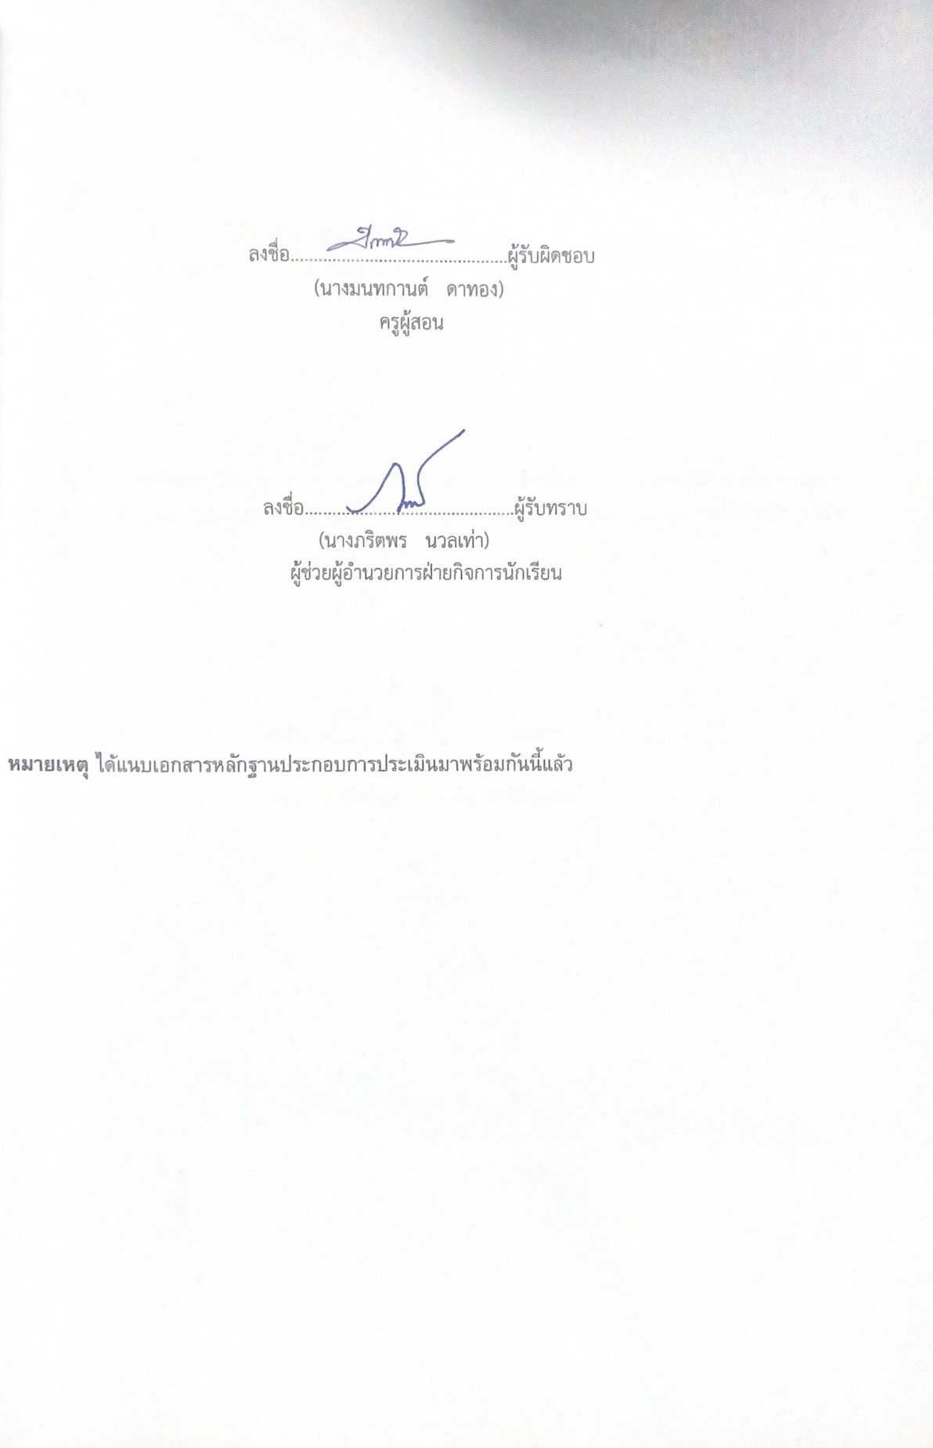

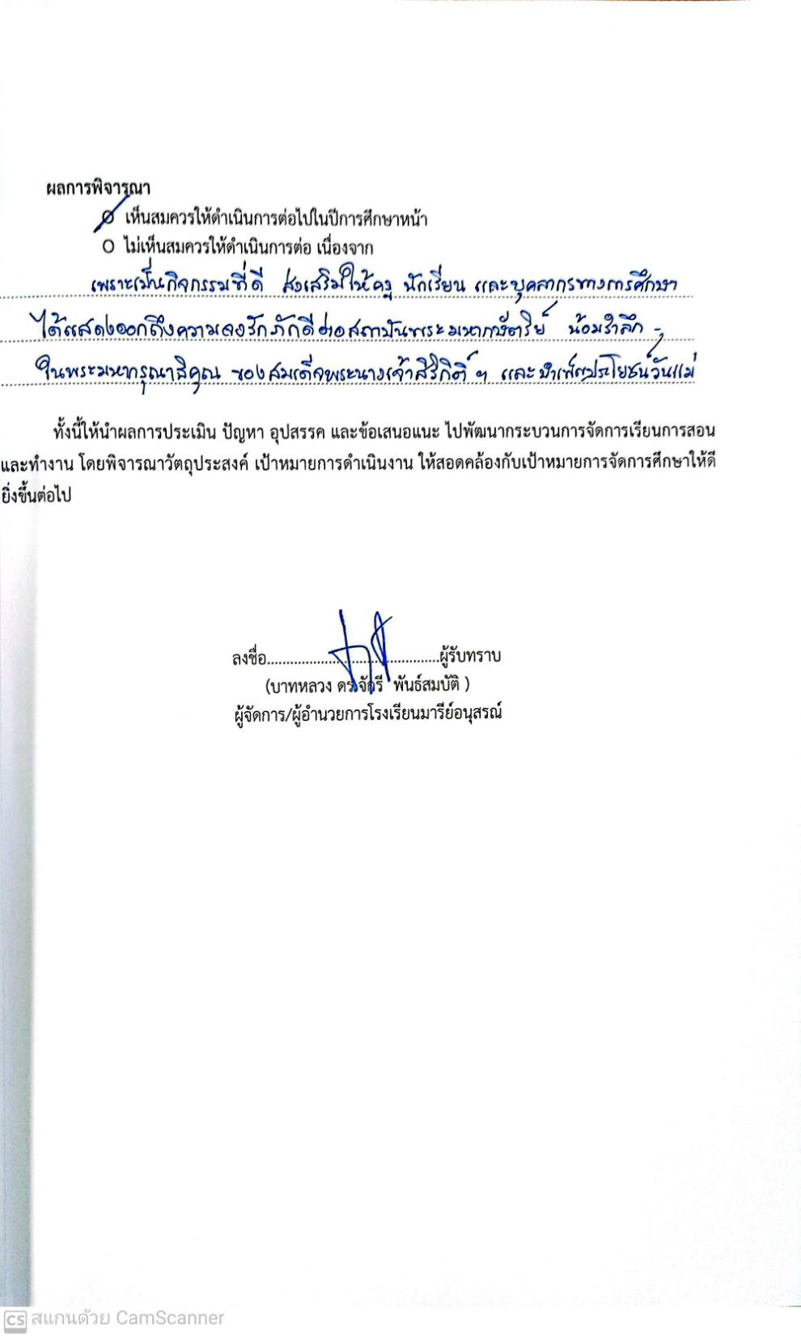

ภาคผนวก

รายงานสรุปนักเรียนเข้าร่วมกิจกรรมพิธีเฉลิมพระชนมพรรษา สมเด็จพระนางเจ้าสิริกิติ์
พระบรมราชินีนาถ พระบรมราชชนนีพันปีหลวง และวันแม่แห่งชาติ
ประจำปีการศึกษา 2567 ณ โรงเรียนมารีย์อนุสรณ์ จังหวัดบุรีรัมย์
วันศุกร์ที่ 9 เดือน สิงหาคม พ.ศ. 2567

ตารางที่ 1 แสดงจำนวนนักเรียนเข้าร่วมกิจกรรมพิธีเฉลิมพระชนมพรรษา สมเด็จพระนางเจ้าสิริกิติ พระบรมราชินีนาถ พระบรมราชชนนีพันปีหลวง และวันแม่แห่งชาติ ประจำปีการศึกษา 2567
ลำดับ | ชื่อ-สกุล | จำนวนนักเรียน | นักเรียน  ที่เข้าร่วม | ร้อยละ | นักเรียน  ไม่เข้าร่วม | ร้อยละ | หมายเหตุ
1 | ชั้นประถมศึกษาปีที่ 1 | 255 | 255 | 100 | - | -
2 | ชั้นประถมศึกษาปีที่ 2 | 303 | 297 | 98.01 | 6 | 1.98
3 | ชั้นประถมศึกษาปีที่ 3 | 292 | 292 | 100 | - | -
1 | ชั้นประถมศึกษาปีที่ 4 | 297 | 272 | 97.49 | 7 | 2.50
5 | ชั้นประถมศึกษาปีที่ 5 | 325 | 315 | 96.92 | 10 | 3.07
6 | ชั้นประถมศึกษาปีที่ 6 | 346 | 344 | 99.42 | 2 | 0.57
7 | ชั้นมัธยมศึกษาปีที่ 1 | 247 | 247 | 100 | - | -
8 | ชั้นมัธยมศึกษาปีที่ 2 | 163 | 163 | 100 | - | -
9 | ชั้นมัธยมศึกษาปีที่ 3 | 133 | 133 | 100 | - | -
10 | ชั้นมัธยมศึกษาปีที่ 4 | 59 | 45 | 76.27 | 14 | 23.72
รวม |  | 2,402 | 2,363 |  | 39
เฉลี่ยร้อยละ |  | 100 | 98.37 |  | 1.62
จากตารางที่ 1 พบว่านักเรียน ระดับชั้นประถมศึกษาปีที่ 1 – ชั้นมัธยมศึกษาปีที่ 3
มาเข้าร่วมกิจกรรมพิธีเฉลิมพระชนมพรรษา สมเด็จพระนางเจ้าสิริกิติ์
พระบรมราชินีนาถ พระบรมราชชนนีพันปีหลวง และวันแม่แห่งชาติ ประจำปีการศึกษา 2567
คิดเป็นร้อยละ 98.37
และนักเรียนที่ไม่ได้เข้าร่วมกิจกรรมพิธีเฉลิมพระชนมพรรษา สมเด็จพระนางเจ้าสิริกิติ์
พระบรมราชินีนาถ พระบรมราชชนนีพันปีหลวง และวันแม่แห่งชาติ ประจำปีการศึกษา 2567
คิดเป็นร้อยละ 1.62

รายงานสรุปนักเรียนเข้าร่วมกิจกรรมพิธีเฉลิมพระชนมพรรษา สมเด็จพระนางเจ้าสิริกิติ์
พระบรมราชินีนาถ พระบรมราชชนนีพันปีหลวง และวันแม่แห่งชาติ
ประจำปีการศึกษา 2567 ณ โรงเรียนมารีย์อนุสรณ์ จังหวัดบุรีรัมย์
วันศุกร์ที่ 9 เดือน สิงหาคม พ.ศ. 2567

ตารางที่ 2 แสดงจำนวนนักเรียนเข้าร่วมกิจกรรมพิธีเฉลิมพระชนมพรรษา สมเด็จพระนางเจ้าสิริกิติ พระบรมราชินีนาถ พระบรมราชชนนีพันปีหลวง และวันแม่แห่งชาติ ประจำปีการศึกษา 2567
ลำดับ | ชั้น | จำนวนนักเรียน | นักเรียน  ที่เข้าร่วม | ร้อยละ | นักเรียน  ไม่เข้าร่วม | ร้อยละ | หมายเหตุ
1 | ชั้นประถมศึกษาปีที่ 1/1 | 41 | 41 | 100 | - | -
2 | ชั้นประถมศึกษาปีที่ 1/2 | 40 | 40 | 100 | - | -
3 | ชั้นประถมศึกษาปีที่ 1/3 | 41 | 41 | 100 | - | -
1 | ชั้นประถมศึกษาปีที่ 1/4 | 33 | 33 | 100 | - | -
5 | ชั้นประถมศึกษาปีที่ 1/5 | 35 | 35 | 100 | - | -
6 | ชั้นประถมศึกษาปีที่ 1/6 | 35 | 35 | 100 | - | -
7 | ชั้นประถมศึกษาปีที่ 1/7 | 30 | 30 | 100 | - | -
รวม |  | 255 | 255 |  | -
เฉลี่ยร้อยละ |  | 100 | 100 |  | -
จากตารางที่ 2 พบว่านักเรียน ระดับชั้นประถมศึกษาปีที่ 1
มาเข้าร่วมกิจกรรมพิธีเฉลิมพระชนมพรรษา สมเด็จพระนางเจ้าสิริกิติ์
พระบรมราชินีนาถ พระบรมราชชนนีพันปีหลวง และวันแม่แห่งชาติ ประจำปีการศึกษา 2567
คิดเป็นร้อยละ 100
และนักเรียนที่ไม่ได้เข้าร่วมกิจกรรมพิธีเฉลิมพระชนมพรรษา สมเด็จพระนางเจ้าสิริกิติ์
พระบรมราชินีนาถ พระบรมราชชนนีพันปีหลวง และวันแม่แห่งชาติ ประจำปีการศึกษา 2567
คิดเป็นร้อยละ -

รายงานสรุปนักเรียนเข้าร่วมกิจกรรมพิธีเฉลิมพระชนมพรรษา สมเด็จพระนางเจ้าสิริกิติ์
พระบรมราชินีนาถ พระบรมราชชนนีพันปีหลวง และวันแม่แห่งชาติ
ประจำปีการศึกษา 2567 ณ โรงเรียนมารีย์อนุสรณ์ จังหวัดบุรีรัมย์
วันศุกร์ที่ 9 เดือน สิงหาคม พ.ศ. 2567

ตารางที่ 3 แสดงจำนวนนักเรียนเข้าร่วมกิจกรรมพิธีเฉลิมพระชนมพรรษา สมเด็จพระนางเจ้าสิริกิติ์
พระบรมราชินีนาถ พระบรมราชชนนีพันปีหลวง และวันแม่แห่งชาติ ประจำปีการศึกษา 2567
ลำดับ | ชั้น | จำนวนนักเรียน | นักเรียน  ที่เข้าร่วม | ร้อยละ | นักเรียน  ไม่เข้าร่วม | ร้อยละ | หมายเหตุ
1 | ชั้นประถมศึกษาปีที่ 2/1 | 37 | 36 | 97.29 | 1 | 2.70
2 | ชั้นประถมศึกษาปีที่ 2/2 | 37 | 36 | 97.29 | 1 | 2.70
3 | ชั้นประถมศึกษาปีที่ 2/3 | 35 | 35 | 100 | - | -
1 | ชั้นประถมศึกษาปีที่ 2/4 | 38 | 38 | 100 | - | -
5 | ชั้นประถมศึกษาปีที่ 2/5 | 38 | 38 | 100 | - | -
6 | ชั้นประถมศึกษาปีที่ 2/6 | 38 | 38 | 100 | - | -
7 | ชั้นประถมศึกษาปีที่ 2/7 | 41 | 39 | 95.12 | 2 | 4.87
8 | ชั้นประถมศึกษาปีที่ 2/8 | 39 | 37 | 94.87 | 2 | 5.12
รวม |  | 303 | 297 |  | 6
เฉลี่ยร้อยละ |  | 100 | 98.01 |  | 1.98
จากตารางที่ 3 พบว่านักเรียน ระดับชั้นประถมศึกษาปีที่ 2
มาเข้าร่วมกิจกรรมพิธีเฉลิมพระชนมพรรษา สมเด็จพระนางเจ้าสิริกิติ์
พระบรมราชินีนาถ พระบรมราชชนนีพันปีหลวง และวันแม่แห่งชาติ ประจำปีการศึกษา 2567
คิดเป็นร้อยละ 98.01
และนักเรียนที่ไม่ได้เข้าร่วมกิจกรรมพิธีเฉลิมพระชนมพรรษา สมเด็จพระนางเจ้าสิริกิติ์
พระบรมราชินีนาถ พระบรมราชชนนีพันปีหลวง และวันแม่แห่งชาติ ประจำปีการศึกษา 2567
คิดเป็นร้อยละ 1.98

รายงานสรุปนักเรียนเข้าร่วมกิจกรรมพิธีเฉลิมพระชนมพรรษา สมเด็จพระนางเจ้าสิริกิติ์
พระบรมราชินีนาถ พระบรมราชชนนีพันปีหลวง และวันแม่แห่งชาติ
ประจำปีการศึกษา 2567 ณ โรงเรียนมารีย์อนุสรณ์ จังหวัดบุรีรัมย์
วันศุกร์ที่ 9 เดือน สิงหาคม พ.ศ. 2567

ตารางที่ 4 แสดงจำนวนนักเรียนเข้าร่วมกิจกรรมพิธีเฉลิมพระชนมพรรษา สมเด็จพระนางเจ้าสิริกิติ์
พระบรมราชินีนาถ พระบรมราชชนนีพันปีหลวง และวันแม่แห่งชาติ ประจำปีการศึกษา 2567
ลำดับ | ชั้น | จำนวนนักเรียน | นักเรียน  ที่เข้าร่วม | ร้อยละ | นักเรียน  ไม่เข้าร่วม | ร้อยละ | หมายเหตุ
1 | ชั้นประถมศึกษาปีที่ 3/1 | 30 | 30 | 100 | - | -
2 | ชั้นประถมศึกษาปีที่ 3/2 | 30 | 30 | 100 | - | -
3 | ชั้นประถมศึกษาปีที่ 3/3 | 31 | 31 | 100 | - | -
1 | ชั้นประถมศึกษาปีที่ 3/4 | 30 | 30 | 100 | - | -
5 | ชั้นประถมศึกษาปีที่ 3/5 | 30 | 30 | 100 | - | -
6 | ชั้นประถมศึกษาปีที่ 3/6 | 37 | 37 | 100 | - | -
7 | ชั้นประถมศึกษาปีที่ 3/7 | 33 | 33 | 100 | - | -
8 | ชั้นประถมศึกษาปีที่ 3/8 | 36 | 36 | 100 | - | -
9 | ชั้นประถมศึกษาปีที่ 3/9 | 35 | 35 | 100 | - | -
รวม |  | 292 | 292 |  | -
เฉลี่ยร้อยละ |  | 100 | 100 |  | -
จากตารางที่ 4 พบว่านักเรียน ระดับชั้นประถมศึกษาปีที่ 3
มาเข้าร่วมกิจกรรมพิธีเฉลิมพระชนมพรรษา สมเด็จพระนางเจ้าสิริกิติ์
พระบรมราชินีนาถ พระบรมราชชนนีพันปีหลวง และวันแม่แห่งชาติ ประจำปีการศึกษา 2567
คิดเป็นร้อยละ 100
และนักเรียนที่ไม่ได้เข้าร่วมกิจกรรมพิธีเฉลิมพระชนมพรรษา สมเด็จพระนางเจ้าสิริกิติ์
พระบรมราชินีนาถ พระบรมราชชนนีพันปีหลวง และวันแม่แห่งชาติ ประจำปีการศึกษา 2567
คิดเป็นร้อยละ -

รายงานสรุปนักเรียนเข้าร่วมกิจกรรมพิธีเฉลิมพระชนมพรรษา สมเด็จพระนางเจ้าสิริกิติ์
พระบรมราชินีนาถ พระบรมราชชนนีพันปีหลวง และวันแม่แห่งชาติ
ประจำปีการศึกษา 2567 ณ โรงเรียนมารีย์อนุสรณ์ จังหวัดบุรีรัมย์
วันศุกร์ที่ 9 เดือน สิงหาคม พ.ศ. 2567

ตารางที่ 5 แสดงจำนวนนักเรียนเข้าร่วมกิจกรรมพิธีเฉลิมพระชนมพรรษา สมเด็จพระนางเจ้าสิริกิติ์
พระบรมราชินีนาถ พระบรมราชชนนีพันปีหลวง และวันแม่แห่งชาติ ประจำปีการศึกษา 2567
ลำดับ | ชั้น | จำนวนนักเรียน | นักเรียน  ที่เข้าร่วม | ร้อยละ | นักเรียน  ไม่เข้าร่วม | ร้อยละ | หมายเหตุ
1 | ชั้นประถมศึกษาปีที่ 4/1 | 36 | 36 | 100 | - | -
2 | ชั้นประถมศึกษาปีที่ 4/2 | 36 | 34 | 94.44 | 2 | 5.56
3 | ชั้นประถมศึกษาปีที่ 4/3 | 39 | 39 | 100 | - | -
1 | ชั้นประถมศึกษาปีที่ 4/4 | 36 | 33 | 91.67 | 3 | 8.33
5 | ชั้นประถมศึกษาปีที่ 4/5 | 34 | 32 | 94.12 | 2 | 5.88
6 | ชั้นประถมศึกษาปีที่ 4/6 | 32 | 32 | 100 | - | -
7 | ชั้นประถมศึกษาปีที่ 4/7 | 28 | 28 | 100 | - | -
8 | ชั้นประถมศึกษาปีที่ 4/8 | 38 | 38 | 100 | - | -
รวม |  | 279 | 272 |  | 7
เฉลี่ยร้อยละ |  | 100 | 97.49 |  | 2.50
จากตารางที่ 5 พบว่านักเรียน ระดับชั้นประถมศึกษาปีที่ 4
มาเข้าร่วมกิจกรรมพิธีเฉลิมพระชนมพรรษา สมเด็จพระนางเจ้าสิริกิติ์
พระบรมราชินีนาถ พระบรมราชชนนีพันปีหลวง และวันแม่แห่งชาติ ประจำปีการศึกษา 2567
คิดเป็นร้อยละ 97.49
และนักเรียนที่ไม่ได้เข้าร่วมกิจกรรมพิธีเฉลิมพระชนมพรรษา สมเด็จพระนางเจ้าสิริกิติ์
พระบรมราชินีนาถ พระบรมราชชนนีพันปีหลวง และวันแม่แห่งชาติ ประจำปีการศึกษา 2567
คิดเป็นร้อยละ 2.50

รายงานสรุปนักเรียนเข้าร่วมกิจกรรมพิธีเฉลิมพระชนมพรรษา สมเด็จพระนางเจ้าสิริกิติ์
พระบรมราชินีนาถ พระบรมราชชนนีพันปีหลวง และวันแม่แห่งชาติ
ประจำปีการศึกษา 2567 ณ โรงเรียนมารีย์อนุสรณ์ จังหวัดบุรีรัมย์
วันศุกร์ที่ 9 เดือน สิงหาคม พ.ศ. 2567

ตารางที่ 6 แสดงจำนวนนักเรียนเข้าร่วมกิจกรรมพิธีเฉลิมพระชนมพรรษา สมเด็จพระนางเจ้าสิริกิติ์
พระบรมราชินีนาถ พระบรมราชชนนีพันปีหลวง และวันแม่แห่งชาติ ประจำปีการศึกษา 2567
ลำดับ | ชั้น | จำนวนนักเรียน | นักเรียนที่เข้าร่วม | ร้อยละ | นักเรียนไม่เข้าร่วม | ร้อยละ | หมายเหตุ
1 | ชั้นประถมศึกษาปีที่ 5/1 | 39 | 39 | 100 | - | -
2 | ชั้นประถมศึกษาปีที่ 5/2 | 38 | 36 | 94.73 | 2 | 5.26
3 | ชั้นประถมศึกษาปีที่ 5/3 | 38 | 38 | 100 | - | -
1 | ชั้นประถมศึกษาปีที่ 5/4 | 36 | 36 | 100 | - | -
5 | ชั้นประถมศึกษาปีที่ 5/5 | 34 | 34 | 100 | - | -
6 | ชั้นประถมศึกษาปีที่ 5/6 | 39 | 34 | 87.18 | 5 | 12.82
7 | ชั้นประถมศึกษาปีที่ 5/7 | 40 | 37 | 92.50 | 3 | 7.50
8 | ชั้นประถมศึกษาปีที่ 5/8 | 21 | 21 | 100 | - | -
9 | ชั้นประถมศึกษาปีที่ 5/9 | 40 | 40 | 100 | - | -
รวม |  | 325 | 315 |  | 10
เฉลี่ยร้อยละ |  | 100 | 96.92 |  | 3.07
จากตารางที่ 6 พบว่านักเรียน ระดับชั้นประถมศึกษาปีที่ 5
มาเข้าร่วมกิจกรรมพิธีเฉลิมพระชนมพรรษา สมเด็จพระนางเจ้าสิริกิติ์
พระบรมราชินีนาถ พระบรมราชชนนีพันปีหลวง และวันแม่แห่งชาติ ประจำปีการศึกษา 2567
คิดเป็นร้อยละ 96.92
และนักเรียนที่ไม่ได้เข้าร่วมกิจกรรมพิธีเฉลิมพระชนมพรรษา สมเด็จพระนางเจ้าสิริกิติ์
พระบรมราชินีนาถ พระบรมราชชนนีพันปีหลวง และวันแม่แห่งชาติ ประจำปีการศึกษา 2567
คิดเป็นร้อยละ 3.07

รายงานสรุปนักเรียนเข้าร่วมกิจกรรมพิธีเฉลิมพระชนมพรรษา สมเด็จพระนางเจ้าสิริกิติ์
พระบรมราชินีนาถ พระบรมราชชนนีพันปีหลวง และวันแม่แห่งชาติ
ประจำปีการศึกษา 2567 ณ โรงเรียนมารีย์อนุสรณ์ จังหวัดบุรีรัมย์
วันศุกร์ที่ 9 เดือน สิงหาคม พ.ศ. 2567

ตารางที่ 7 แสดงจำนวนนักเรียนเข้าร่วมกิจกรรมพิธีเฉลิมพระชนมพรรษา สมเด็จพระนางเจ้าสิริกิติ์
พระบรมราชินีนาถ พระบรมราชชนนีพันปีหลวง และวันแม่แห่งชาติ ประจำปีการศึกษา 2567
ลำดับ | ชั้น | จำนวนนักเรียน | นักเรียน  ที่เข้าร่วม | ร้อยละ | นักเรียน  ไม่เข้าร่วม | ร้อยละ | หมายเหตุ
1 | ชั้นประถมศึกษาปีที่ 6/1 | 44 | 44 | 100 | - | -
2 | ชั้นประถมศึกษาปีที่ 6/2 | 45 | 45 | 100 | - | -
3 | ชั้นประถมศึกษาปีที่ 6/3 | 45 | 45 | 100 | - | -
1 | ชั้นประถมศึกษาปีที่ 6/4 | 45 | 45 | 100 | - | -
5 | ชั้นประถมศึกษาปีที่ 6/5 | 29 | 29 | 100 | - | -
6 | ชั้นประถมศึกษาปีที่ 6/6 | 31 | 31 | 100 | - | -
7 | ชั้นประถมศึกษาปีที่ 6/7 | 30 | 28 | 93.33 | 2 | 6.66
8 | ชั้นประถมศึกษาปีที่ 6/8 | 39 | 39 | 100 | - | -
9 | ชั้นประถมศึกษาปีที่ 6/9 | 38 | 38 | 100 | - | -
รวม |  | 346 | 344 |  | 2
เฉลี่ยร้อยละ |  | 100 | 99.42 |  | 0.57
จากตารางที่ 7 พบว่านักเรียน ระดับชั้นประถมศึกษาปีที่ 6
มาเข้าร่วมกิจกรรมวันพิธีเฉลิมพระชนมพรรษา สมเด็จพระนางเจ้าสิริกิติ์
พระบรมราชินีนาถ พระบรมราชชนนีพันปีหลวง และวันแม่แห่งชาติ ประจำปีการศึกษา 2567
คิดเป็นร้อยละ 99.42
และนักเรียนที่ไม่ได้เข้าร่วมกิจกรรมพิธีเฉลิมพระชนมพรรษา สมเด็จพระนางเจ้าสิริกิติ์
พระบรมราชินีนาถ พระบรมราชชนนีพันปีหลวง และวันแม่แห่งชาติ ประจำปีการศึกษา 2567
คิดเป็นร้อยละ 0.57

รายงานสรุปนักเรียนเข้าร่วมกิจกรรมพิธีเฉลิมพระชนมพรรษา สมเด็จพระนางเจ้าสิริกิติ์
พระบรมราชินีนาถ พระบรมราชชนนีพันปีหลวง และวันแม่แห่งชาติ
ประจำปีการศึกษา 2567 ณ โรงเรียนมารีย์อนุสรณ์ จังหวัดบุรีรัมย์
วันศุกร์ที่ 9 เดือน สิงหาคม พ.ศ. 2567

ตารางที่ 8 แสดงจำนวนนักเรียนเข้าร่วมกิจกรรมพิธีเฉลิมพระชนมพรรษา สมเด็จพระนางเจ้าสิริกิติ์
พระบรมราชินีนาถ พระบรมราชชนนีพันปีหลวง และวันแม่แห่งชาติ ประจำปีการศึกษา 2567
ลำดับ | ชั้น | จำนวนนักเรียน | นักเรียน  ที่เข้าร่วม | ร้อยละ | นักเรียน  ไม่เข้าร่วม | ร้อยละ | หมายเหตุ
1 | ชั้นมัธยมศึกษาปีที่ 1/1 | 49 | 49 | 100 | - | -
2 | ชั้นมัธยมศึกษาปีที่ 1/2 | 49 | 49 | 100 | - | -
3 | ชั้นมัธยมศึกษาปีที่ 1/3 | 49 | 49 | 100 | - | -
4 | ชั้นมัธยมศึกษาปีที่ 1/4 | 50 | 50 | 100 | - | -
5 | ชั้นมัธยมศึกษาปีที่ 1/5 | 50 | 50 | 100 | - | -
รวม |  | 247 | 247 |  | -
เฉลี่ยร้อยละ |  | 100 | 100 |  | -
จากตารางที่ 8 พบว่านักเรียน ระดับชั้นมัธยมศึกษาปีที่ 1
มาเข้าร่วมกิจกรรมพิธีเฉลิมพระชนมพรรษา สมเด็จพระนางเจ้าสิริกิติ์
พระบรมราชินีนาถ พระบรมราชชนนีพันปีหลวง และวันแม่แห่งชาติ ประจำปีการศึกษา 2567
คิดเป็นร้อยละ 100
และนักเรียนที่ไม่ได้เข้าร่วมกิจกรรมพิธีเฉลิมพระชนมพรรษา สมเด็จพระนางเจ้าสิริกิติ์
พระบรมราชินีนาถ พระบรมราชชนนีพันปีหลวง และวันแม่แห่งชาติ ประจำปีการศึกษา 2567
คิดเป็นร้อยละ -

รายงานสรุปนักเรียนเข้าร่วมกิจกรรมพิธีเฉลิมพระชนมพรรษา สมเด็จพระนางเจ้าสิริกิติ์
พระบรมราชินีนาถ พระบรมราชชนนีพันปีหลวง และวันแม่แห่งชาติ
ประจำปีการศึกษา 2567 ณ โรงเรียนมารีย์อนุสรณ์ จังหวัดบุรีรัมย์
วันศุกร์ที่ 9 เดือน สิงหาคม พ.ศ. 2567

ตารางที่ 9 แสดงจำนวนนักเรียนเข้าร่วมกิจกรรมพิธีเฉลิมพระชนมพรรษา สมเด็จพระนางเจ้าสิริกิติ์
พระบรมราชินีนาถ พระบรมราชชนนีพันปีหลวง และวันแม่แห่งชาติ ประจำปีการศึกษา 2567
ลำดับ | ชั้น | จำนวนนักเรียน | นักเรียน  ที่เข้าร่วม | ร้อยละ | นักเรียน  ไม่เข้าร่วม | ร้อยละ | หมายเหตุ
1 | ชั้นมัธยมศึกษาปีที่ 2/1 | 41 | 41 | 100 | - | -
2 | ชั้นมัธยมศึกษาปีที่ 2/2 | 41 | 41 | 100 | - | -
3 | ชั้นมัธยมศึกษาปีที่ 2/3 | 40 | 40 | 100 | - | -
4 | ชั้นมัธยมศึกษาปีที่ 2/4 | 41 | 41 | 100 | - | -
รวม |  | 163 | 163 |  | -
เฉลี่ยร้อยละ |  | 100 | 100 |  | -
จากตารางที่ 9 พบว่านักเรียน ระดับชั้นมัธยมศึกษาปีที่ 2
มาเข้าร่วมกิจกรรมพิธีเฉลิมพระชนมพรรษา สมเด็จพระนางเจ้าสิริกิติ์
พระบรมราชินีนาถ พระบรมราชชนนีพันปีหลวง และวันแม่แห่งชาติ ประจำปีการศึกษา 2567
คิดเป็นร้อยละ 100
และนักเรียนที่ไม่ได้เข้าร่วมกิจกรรมพิธีเฉลิมพระชนมพรรษา สมเด็จพระนางเจ้าสิริกิติ์
พระบรมราชินีนาถ พระบรมราชชนนีพันปีหลวง และวันแม่แห่งชาติ ประจำปีการศึกษา 2567
คิดเป็นร้อยละ -

รายงานสรุปนักเรียนเข้าร่วมกิจกรรมพิธีเฉลิมพระชนมพรรษา สมเด็จพระนางเจ้าสิริกิติ์
พระบรมราชินีนาถ พระบรมราชชนนีพันปีหลวง และวันแม่แห่งชาติ
ประจำปีการศึกษา 2567 ณ โรงเรียนมารีย์อนุสรณ์ จังหวัดบุรีรัมย์
วันศุกร์ที่ 9 เดือน สิงหาคม พ.ศ. 2567

ตารางที่ 10 แสดงจำนวนนักเรียนเข้าร่วมกิจกรรมพิธีเฉลิมพระชนมพรรษา สมเด็จพระนางเจ้าสิริกิติ์
พระบรมราชินีนาถ พระบรมราชชนนีพันปีหลวง และวันแม่แห่งชาติ ประจำปีการศึกษา 2567
ลำดับ | ชั้น | จำนวนนักเรียน | นักเรียน  ที่เข้าร่วม | ร้อยละ | นักเรียน  ไม่เข้าร่วม | ร้อยละ | หมายเหตุ
1 | ชั้นมัธยมศึกษาปีที่ 3/1 | 37 | 37 | 100 | - | -
2 | ชั้นมัธยมศึกษาปีที่ 3/2 | 34 | 34 | 100 | - | -
3 | ชั้นมัธยมศึกษาปีที่ 3/3 | 34 | 34 | 100 | - | -
4 | ชั้นมัธยมศึกษาปีที่ 3/4 | 28 | 28 | 100 | - | -
รวม |  | 133 | 133 |  | -
เฉลี่ยร้อยละ |  | 100 | 100 |  | -
จากตารางที่ 10 พบว่านักเรียน ระดับชั้นมัธยมศึกษาปีที่ 3
มาเข้าร่วมกิจกรรมพิธีเฉลิมพระชนมพรรษา สมเด็จพระนางเจ้าสิริกิติ์
พระบรมราชินีนาถ พระบรมราชชนนีพันปีหลวง และวันแม่แห่งชาติ ประจำปีการศึกษา 2567
คิดเป็นร้อยละ 100
และนักเรียนที่ไม่ได้เข้าร่วมกิจกรรมพิธีเฉลิมพระชนมพรรษา สมเด็จพระนางเจ้าสิริกิติ์
พระบรมราชินีนาถ พระบรมราชชนนีพันปีหลวง และวันแม่แห่งชาติ ประจำปีการศึกษา 2567
คิดเป็นร้อยละ -

รายงานสรุปนักเรียนเข้าร่วมกิจกรรมพิธีเฉลิมพระชนมพรรษา สมเด็จพระนางเจ้าสิริกิติ์
พระบรมราชินีนาถ พระบรมราชชนนีพันปีหลวง และวันแม่แห่งชาติ
ประจำปีการศึกษา 2567 ณ โรงเรียนมารีย์อนุสรณ์ จังหวัดบุรีรัมย์
วันศุกร์ที่ 9 เดือน สิงหาคม พ.ศ. 2567

ตารางที่ 11 แสดงจำนวนนักเรียนเข้าร่วมกิจกรรมพิธีเฉลิมพระชนมพรรษา สมเด็จพระนางเจ้าสิริกิติ์
พระบรมราชินีนาถ พระบรมราชชนนีพันปีหลวง และวันแม่แห่งชาติ ประจำปีการศึกษา 2567
ลำดับ | ชั้น | จำนวนนักเรียน | นักเรียน  ที่เข้าร่วม | ร้อยละ | นักเรียน  ไม่เข้าร่วม | ร้อยละ | หมายเหตุ
1 | ชั้นมัธยมศึกษาปีที่ 4/1 | 34 | 30 | 88.24 | 4 | 11.76
2 | ชั้นมัธยมศึกษาปีที่ 4/2 | 25 | 15 | 60 | 10 | 40
รวม |  | 59 | 45 |  | 14
เฉลี่ยร้อยละ |  | 100 | 76.27 |  | 23.72
จากตารางที่ 11 พบว่านักเรียน ระดับชั้นมัธยมศึกษาปีที่ 4
มาเข้าร่วมกิจกรรมพิธีเฉลิมพระชนมพรรษา สมเด็จพระนางเจ้าสิริกิติ์
พระบรมราชินีนาถ พระบรมราชชนนีพันปีหลวง และวันแม่แห่งชาติ ประจำปีการศึกษา 2567
คิดเป็นร้อยละ 76.27
และนักเรียนที่ไม่ได้เข้าร่วมกิจกรรมพิธีเฉลิมพระชนมพรรษา สมเด็จพระนางเจ้าสิริกิติ์
พระบรมราชินีนาถ พระบรมราชชนนีพันปีหลวง และวันแม่แห่งชาติ ประจำปีการศึกษา 2567
คิดเป็นร้อยละ 23.72

แบบประเมินความความพึงพอใจ
กิจกรรมวันเฉลิมพระชนมพรรษา สมเด็จพระนางเจ้าสิริกิติ์
พระบรมราชินีนาถ พระบรมราชชนนีพันปีหลวง และวันแม่แห่งชาติ
ปีการศึกษา 2567
วันศุกร์ที่ 9 สิงหาคม พ.ศ. 2567 โรงเรียนมารีย์อนุสรณ์ จังหวัดบุรีรัมย์

ส่วนที่1 ข้อมูลทั่วไปของผู้ตอบแบบสอบถาม
เพศ ⃞ ชาย ⃞ หญิง
สถานะ ⃞ ครู ⃞ บุคลากร
⃞ นักเรียน
ส่วนที่2 ความพึงพอใจของผู้ตอบแบบสอบถาม
โปรดแสดงความคิดเห็นโดยการทำเครื่องหมาย ในช่องว่างตามลำดับความคิดเห็นของท่าน
รายการประเมินความพึงพอใจ | ระดับความพึงพอใจ
 | 5 | 4 | 3 | 2 | 1
 | มากที่สุด | มาก | ปานกลาง | น้อย | น้อยที่สุด
1. การประชาสัมพันธ์กิจกรรมวันเฉลิมพระชนมพรรษา สมเด็จพระนางเจ้าสิริกิติ์ พระบรมราชินีนาถ พระบรมราชชนนีพันปีหลวง และวันแม่แห่งชาติ
2. คณะผู้บริหาร คณะครู บุคลากรทางการศึกษา และนักเรียนได้มีโอกาสแสดงออกถึงความ จงรักภักดีต่อ สมเด็จพระนางเจ้าสิริกิติ์ พระบรมราชินีนาถ พระบรมราชชนนีพันปีหลวง และวันแม่แห่งชาติ ด้วยการกล่าวสำนึกในพระมหากรุณาธิคุณ อันล้นพ้นหาที่สุดมิได้
3. สถานที่จัดกิจกรรมเหมาะสม ตกแต่งสวยงาม
สมพระเกียรติ
4. ความประทับใจ/ความพึงพอใจในการดำเนินงานกิจกรรม วันแห่งการเรียนรู้วันเฉลิมพระชนมพรรษา สมเด็จพระนางเจ้าสิริกิติ์ พระบรมราชินีนาถ พระบรมราชชนนีพันปีหลวง และวันแม่แห่งชาติ
5. ความเหมาะสมของระยะเวลาในการจัดกิจกรรม
รวม
เฉลี่ย

ส่วนที่3 ข้อเสนอแนะ
………………………………………………………………………………………………………………..………………………………………………………………………………………..………………………………………………………………………………………………………………..………………………………………..……………………………………………………………………………………...................................
ฝ่ายกิจการนักเรียน
โรงเรียนมารีย์อนุสรณ์

ผลการวิเคราะห์ข้อมูล
กิจกรรมวันเฉลิมพระชนมพรรษา สมเด็จพระนางเจ้าสิริกิติ์
พระบรมราชินีนาถ พระบรมราชชนนีพันปีหลวง และวันแม่แห่งชาติ
วันศุกร์ที่ 9 สิงหาคม 2567 โรงเรียนมารีย์อนุสรณ์ จังหวัดบุรีรัมย์

ผลการวิเคราะหขอมูล
สวนที่ 1 ขอมูลทั่วไปของผู้ตอบแบบสอบถาม
จากการแจกแบบสอบถามการจัดกิจกรรมไดรับกลับคืนจำนวน 50 แผน แยกเปนเพศชาย 24 คน คิดเปนรอยละ 48.00 เปนเพศหญิงจำนวน 26 คน คิดเปนรอยละ 52.00 สถานะของผูตอบแบบสอบถาม เปนครู บุคลากร และนักเรียน
ตารางที่ 1 เพศของผูตอบแบบสอบถาม
เพศ | จำนวน (คน) | รอยละ | หมายเหตุ
ชาย | 24 | 48.00 | -
หญิง | 26 | 52.00 | -
รวม | 50 | 100 | -

สวนที่ 2 ความพึงพอใจตอกิจกรรม "วันเฉลิมพระชนมพรรษา สมเด็จพระนางเจ้าสิริกิติ์พระบรมราชินีนาถ พระบรมราชชนนีพันปีหลวง
ส่วนที่ 2 ความพึงพอใจของผู้ตอบแบบสอบถาม
รายการประเมินความพึงพอใจ | ค่าเฉลี่ยx  ค่าเบี่ยงเบน | ค่าเบี่ยงเบนมาตรฐาน  S.D. | ร้อยละ | แปลผล
1. การประชาสัมพันธ์ในการจัดกิจกรรม | 4.76 | 0.65 | 91.00 | มากที่สุด
2. การจัดสถานที่สวยงามสมพระเกียรติ | 4.84 | 0.51 | 98.00 | มากที่สุด
3. ผู้เข้าร่วมโครงการได้แสดงออกถึงความ จงรักภักดีในสมเด็จพระนางเจ้าสิริกิติ์ พระบรมราชินีนาถ พระบรมราชชนนีพันปีหลวง  และวันแม่แห่งชาติ | 4.90 | 0.43 | 99.50 | มากที่สุด
4. ควรจัดกิจกรรมนี้ในปีต่อไป | 4.89 | 0.56 | 95.00 | มากที่สุด
5. ความเหมาะสมของช่วงเวลาที่จัดกิจกรรม | 4.82 | 0.60 | 97.00 | มากที่สุด
จากตารางความพึงพอใจของผู้ตอบแบบสอบถาม พบว่า ความพึงพอใจของนักเรียนมีความพึงพอใจ ต่อกิจกรรม "วันแม่แห่งชาติ" โดย มีค่าเฉลี่ยอยู่ที่ 4.90 คิดเป็นร้อยละ 99.50



ที่ 2 ปีการศึกษา 2567
ชื่อโครงการ/ ส่งเสริมวันสำคัญของชาติพระมหากษัตริย์
หน่วยงานที่รับผิดชอบ งานส่งเสริมกิจกรรมวันสำคัญของชาติ พระมหากษัตริย์ ฝ่าย กิจการนักเรียน
ตอบสนองแผนพัฒนาโรงเรียน: พันธกิจข้อที่ 1 กลยุทธ์ข้อที่ 1,3 เป้าหมายข้อที่ 1,2
ตอบสนองมาตรฐานการศึกษา : สมศ.รอบ 5 : มาตรฐานที่ 1,2 ประเด็นที่ 1.2.
ตอบสนองมาตรฐานของโรงเรียน : มาตรฐานที่ มาตรฐานที่ 1 ตัวบ่งชี้/เกณฑ์ที่ 1.2
สอดคล้องกับนโยบายและจุดเน้นกระทรวงศึกษาธิการ : 2
สอดคล้องกับผลลัพธ์ที่พึงประสงค์มาตรฐานการศึกษาของชาติปี 2561 :มาตรฐานที่ 2,3
ลักษณะโครงการ ใหม่ ต่อเนื่อง

1. หลักการและเหตุผล
พระราชบัญญัติการศึกษาแห่งชาติ พุทธศักราช 2542 ได้กำหนดความมุ่งหมายและหลักการจัดการศึกษาต้องเป็นไปเพื่อพัฒนาคนไทยให้เป็นมนุษย์ที่สมบูรณ์ทั้งร่างกาย จิตใจ สติปัญญา ความรู้ และคุณธรรม มีจริยธรรมและวัฒนธรรมในการดำรงชีวิต สามารถอยู่ร่วมกับผู้อื่นได้อย่างมีความสุข และแนวการจัดการศึกษายังได้ให้ความสำคัญแก่ผู้เรียนโดยยึดหลักว่าทุกคนมีความสามารถเรียนรู้และพัฒนาตนองได้และถือว่าผู้เรียนมีความสำคัญที่สุด ต้องส่งเสริมให้ผู้เรียนพัฒนาตามธรรมชาติและเต็มตามศักยภาพ ในการจัดการศึกษาต้องเน้นความสำคัญทั้งความรู้ คุณธรรม กระบวนการเรียนรู้และบูรณาการตามความเหมาะสม ของแต่ละระดับการศึกษาซึ่งเรื่องหนึ่งที่กำหนดให้ดำเนินการ คือเรื่องความรู้และทักษะในการดำรงชีวิตอย่างมีความสุข ทั้งนี้การจัดกระบวนการเรียนให้คำนึงถึงความแตกต่างระหว่างบุคคล ให้ผู้เรียนรู้จักประยุกต์ความรู้มาใช้เพื่อป้องกันและแก้ไขปัญหา ให้รู้จักคิดเป็น ทำเป็น รวมทั้งปลูกฝังคุณธรรม ค่านิยมที่ดีงามและคุณลักษณะอันพึงประสงค์ไว้ในทุกวิชาอีกทั้งมีการประสานความร่วมมือกับบิดา มารดา ผู้ปกครองและบุคคลในชุมชนทุกฝ่าย เพื่อร่วมมือกันพัฒนาผู้เรียนตามศักยภาพ
โรงเรียนมารีย์อนุสรณ์ตระหนักถึงความสำคัญของจัดกิจกรรมวันสำคัญของชาติ พระมหากษัตริย์ เพื่อให้นักเรียนครู บุคลกร ได้แสดงออกถึงความจงรักภักดี น้อมรำลึกในพระมหากรุณาธิคุณ และเพื่อเป็นการเทิดทูน สถาบันชาติ และพระมหากษัตริย์ เรียนรู้พระราชกรณียกิจและน้อมนำหลักปรัชญาของเศรษฐกิจพอเพียงมาใช้ในชีวิตประจำวันแสดงออกได้อย่างเหมะสม ทำให้นักเรียนเกิดความรู้ความเข้าใจและมีคุณลักษณะอันพึงประสงค์สอดคล้องกับหลักสูตรมาตรฐานการศึกษา และตระหนักถึงรักษ์โลกและรักษ์สิ่งแวดล้อม
2. วัตถุประสงค์
1. เพื่อให้ครูบุคลากรและนักเรียนในโรงเรียน ได้ร่วมกิจกรรมวันสำคัญของชาติพระมหากษัตริย์
2. เพื่อให้นักเรียนได้ตระหนักถึงความสำคัญของสถาบันชาติ พระมหากษัตริย์
3. เพื่อให้นักเรียนครู บุคลกร ได้แสดงออกถึงความจงรักภักดี น้อมรำลึกในพระมหากรุณาธิคุณ
4. เพื่อเป็นการเทิดทูน สถาบันชาติ และพระมหากษัตริย์
3.เป้าหมาย
3.1 เชิงปริมาณ
3.1.1 นักเรียนชั้นประถมศึกษาปีที่ 1 - มัธยมศึกษาปีที่ 4 ร่วมกิจกรรมเกี่ยวกับ
วันสำคัญของชาติ พระมหากษัตริย์ คิดเป็นร้อยละ 100

3.2 เชิงคุณภาพ
3.2.1 ครู บุคลากรและนักเรียนร่วมกิจกรรมเกี่ยวกับวันสำคัญของ ชาติพระมหากษัตริย์
3.3 ตัวชี้วัดความสำเร็จ
3.3.1 นักเรียนชั้นประถมศึกษาปีที่ 1 - มัธยมศึกษาปีที่ 4 ร่วมกิจกรรมเกี่ยวกับ
วันสำคัญของชาติ พระมหากษัตริย์ คิดเป็นร้อยละ 100
4. งบประมาณ
4.1 งบประมาณโรงเรียน 300 บาท 4.2 โครงการเรียนฟรี - บาท
รวมเป็นเงิน 300 บาท
5. สถานที่ดำเนินการ
โรงเรียนมารีย์อนุสรณ์ อำเภอเมือง จังหวัดบุรีรัมย์
6.เครื่องมือการติดตามและประเมินผล
6.1 แบบประเมินการร่วมกิจกรรมเกี่ยวกับวันสำคัญของชาติ พระมหากษัตริย์
นักเรียนชั้นประถมศึกษาปีที่ 1 - มัธยมศึกษาปีที่ 4
6.2 แบบสอบถามความพึงพอใจการเข้าร่วมกิจกรรมเกี่ยวกับวันสำคัญ
ของชาติ พระมหากษัตริย์
6.3 สรุปผลการประเมินการจัดกิจกรรม
7. รายละเอียดกิจกรรม ระยะเวลาการดำเนินการและงบประมาณ
ที่ | กิจกรรม | มาตรฐานที่ | ระยะเวลาดำเนินการ | ผู้รับผิดชอบ | งบประมาณ
1. | กิจกรรมวันเฉลิมพระชนมพรรษาสมเด็จพระนางเจ้าสุทิดา พัชรสุธาพิมลลักษณ พระบรมราชินี | มาตรฐานที่ 1,2  ตัวบ่งชี้ 1.2 | มิถุนายน  2567 | นางดวงเดือน ศรีคุณ | 300
2. | กิจกรรมวันเฉลิมพรชนมพรรษาพระบาทสมเด็จพระปรเมนทรรามาธิบดีศรี สินทรมหาวชิราลงกรณ พระวชิรเกล้าเจ้าอยู่หัว | มาตรฐานที่ 1,2  ตัวบ่งชี้ 1.2 | กรกฎาคม 2567 | นางสาวนุชรุจี ศรีคำ | 300
3 | กิจกรรมวันแม่แห่งชาติ | มาตรฐานที่ 1,2  ตัวบ่งชี้ 1.2 | สิงหาคม  2567 | นางมนทกานต์ ดาทอง  นางสาวนุชรุจี ศรีคำ | 300
4 | กิจกรรมวันวันนวมินทร มหาราช | มาตรฐานที่ 1,2  ตัวบ่งชี้ 1.2 | ตุลาคม  2567 | นางสาวพรพิมล วรรณมานะ | 1,800
5 | กิจกรรมวันพ่อแห่งชาติ | มาตรฐานที่ 1,2  ตัวบ่งชี้ 1.2 | ธันวาคม  2567 | นางสาวอรดี ศรีรัตน์ | 300
รวมเป็นเงิน |  |  |  |  | 3,000

8. การประเมินผล
กิจกรรม | ตัวชี้วัดความสำเร็จ | เครื่องมือที่ใช้
กิจกรรมวันเฉลิมพระชนมพรรษาสมเด็จพระนางเจ้าสุทิดา พัชรสุธาพิมลลักษณ พระบรมราชินี | 1. นักเรียน ร่วมกิจกรรมเกี่ยวกับวันสำคัญของชาติ พระมหากษัตริย์ ตามที่กำหนด คิดเป็นร้อยละ 100  2. นักเรียน เห็นความสำคัญของการเข้าร่วมกิจกรรมเกี่ยวกับวันสำคัญของ ชาติ พระมหากษัตริย์ คิดเป็นร้อยละ 100 | - แบบประเมินการเข้าร่วมกิจกรรมวันเฉลิมพระชนมพรรษาสมเด็จพระนางเจ้าสุทิดา พัชรสุธาพิมลลักษณ พระบรมราชินี  - แบบสอบถามความพึงพอใจการเข้าร่วมกิจกรรม
กิจกรรมวันเฉลิมพรชนมพรรษาพระบาทสมเด็จพระปรเมนทรรามาธิบดีศรี สินทรมหาวชิราลงกรณ พระวชิรเกล้าเจ้าอยู่หัว | 1. นักเรียน ร่วมกิจกรรมเกี่ยวกับวันสำคัญของชาติ พระมหากษัตริย์ ตามที่กำหนด  คิดเป็นร้อยละ 100  2. นักเรียน เห็นความสำคัญของการเข้าร่วมกิจกรรมเกี่ยวกับวันสำคัญของ ชาติ พระมหากษัตริย์ คิดเป็นร้อยละ 100 | - แบบประเมินการเข้าร่วมกิจกรรมวันเฉลิมพรชนมพรรษาพระบาทสมเด็จพระปรเมนทรรามาธิบดีศรี สินทรมหาวชิราลงกรณ พระวชิรเกล้าเจ้าอยู่หัว  - แบบสอบถามความพึงพอใจการเข้าร่วมกิจกรรม
กิจกรรมวันแม่แห่งชาติ | 1. นักเรียน ร่วมกิจกรรมเกี่ยวกับวันสำคัญของชาติ พระมหากษัตริย์ ตามที่กำหนด คิดเป็นร้อยละ 100  2. นักเรียนรู้ เห็นความสำคัญของการเข้าร่วมกิจกรรมเกี่ยวกับวันสำคัญของ ชาติ พระมหากษัตริย์ คิดเป็นร้อยละ 100 | -แบบประเมินการเข้าร่วมกิจกรรมวันแม่แห่งชาติ  -แบบสอบถามความพึงพอใจการเข้าร่วมกิจกรรม
กิจกรรมวันนววินทรมหาราช | 1. นักเรียน ร่วมกิจกรรมเกี่ยวกับวันสำคัญของชาติ พระมหากษัตริย์ ตามที่กำหนด คิดเป็นร้อยละ 100  2. นักเรียน เห็นความสำคัญของการเข้าร่วมกิจกรรมเกี่ยวกับวันสำคัญของ ชาติ พระมหากษัตริย์ คิดเป็นร้อยละ 100 | -แบบประเมินการเข้าร่วมกิจกรรมวันนวมินทรมหาราช  -แบบสอบถามความพึงพอใจการเข้าร่วมกิจกรรม
กิจกรรมวันพ่อแห่งชาติ | 1. นักเรียน ร่วมกิจกรรมเกี่ยวกับวันสำคัญของชาติ พระมหากษัตริย์ ตามที่กำหนด คิดเป็นร้อยละ 100  2. นักเรียน เห็นความสำคัญของการเข้าร่วมกิจกรรมเกี่ยวกับวันสำคัญของ ชาติ พระมหากษัตริย์ คิดเป็นร้อยละ 100 | -แบบประเมินการเข้าร่วมกิจกรรม วันพ่อแห่งชาติ  -แบบสอบถามความพึงพอใจการเข้าร่วมกิจกรรม

9. ผลที่คาดว่าจะได้รับ
9.1 ครูบุคลากรและนักเรียนในโรงเรียน ได้ร่วมกิจกรรมวันสำคัญของชาติพระมหากษัตริย์
9.2 นักเรียนได้ตระหนักถึงความสำคัญของสถาบันชาติ พระมหากษัตริย์
9.3 นักเรียนครู บุคลกร ได้แสดงออกถึงความจงรักภักดี น้อมรำลึกในพระมหากรุณาธิคุณ
9.4 เป็นการเทิดทูน สถาบันชาติ และพระมหากษัตริย์
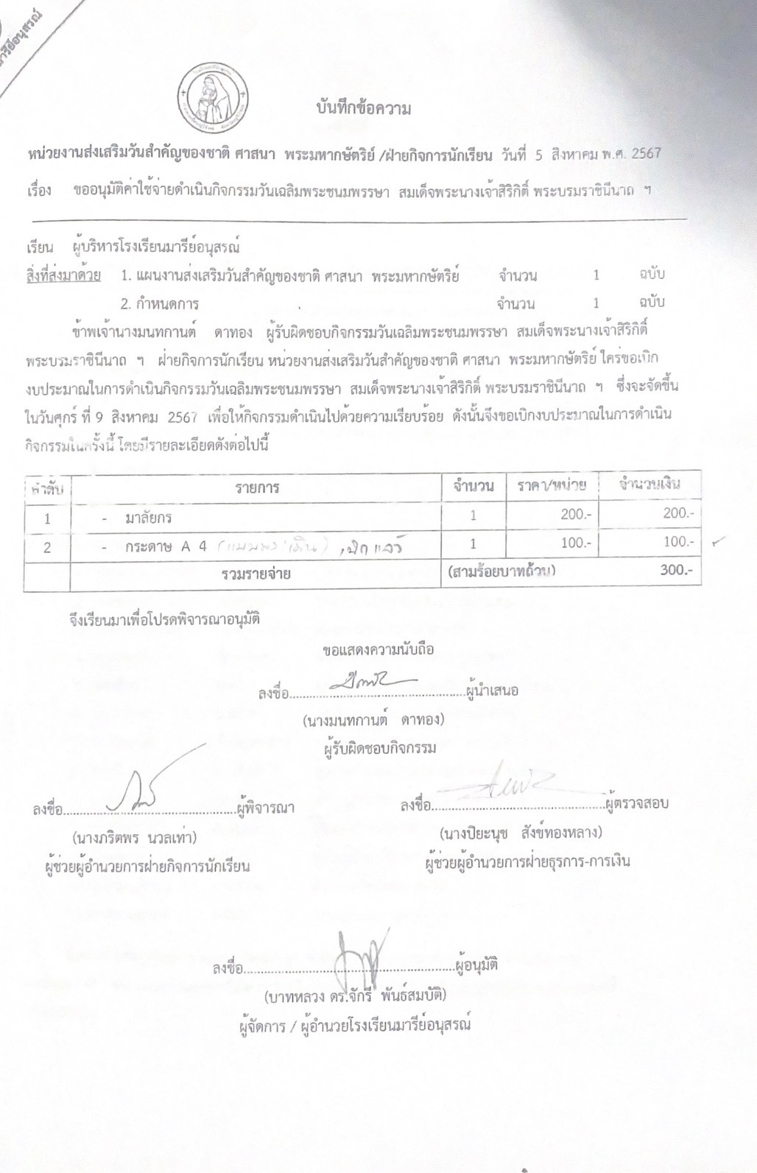
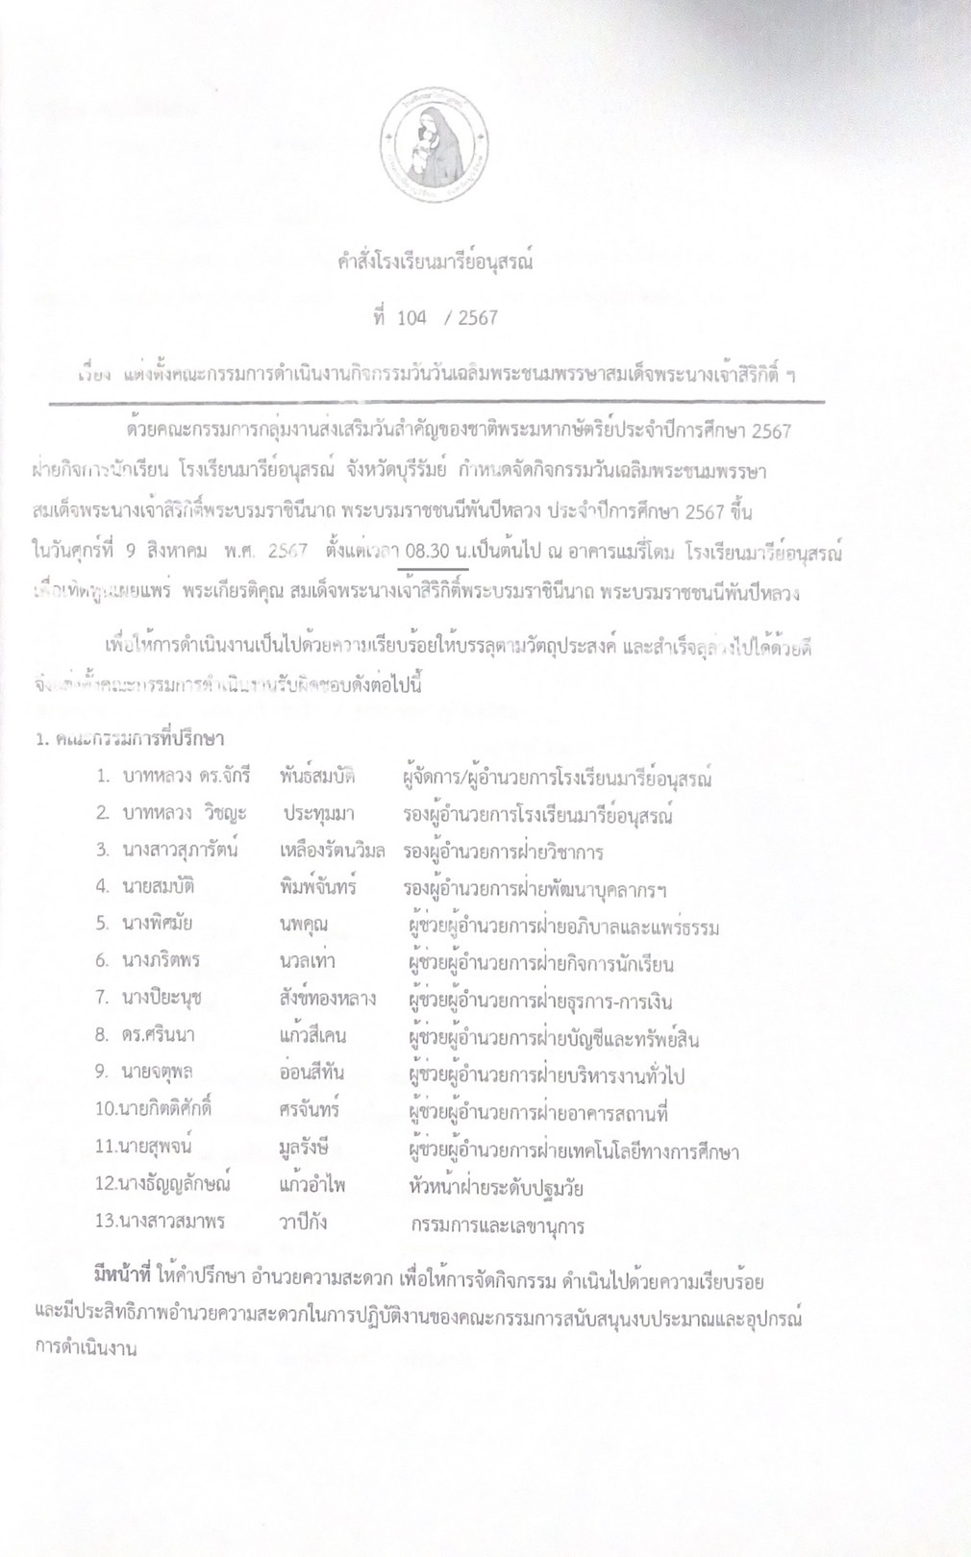

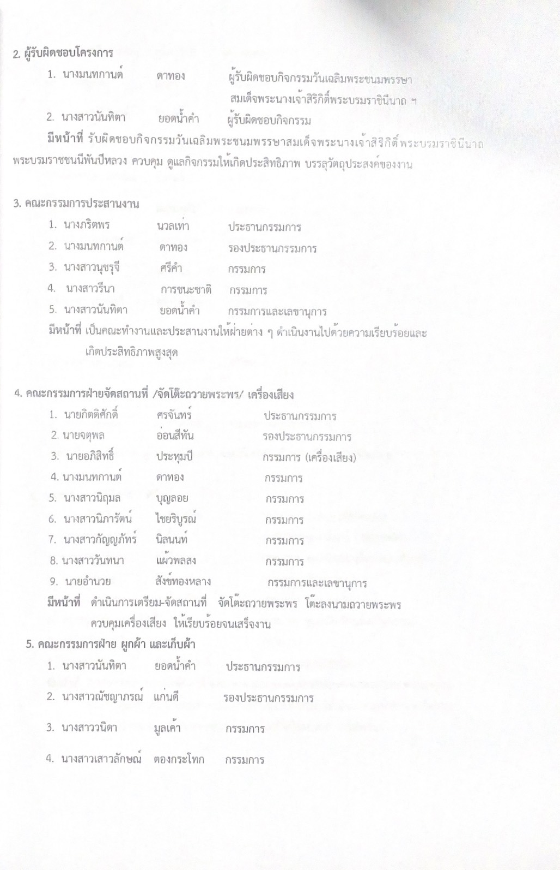

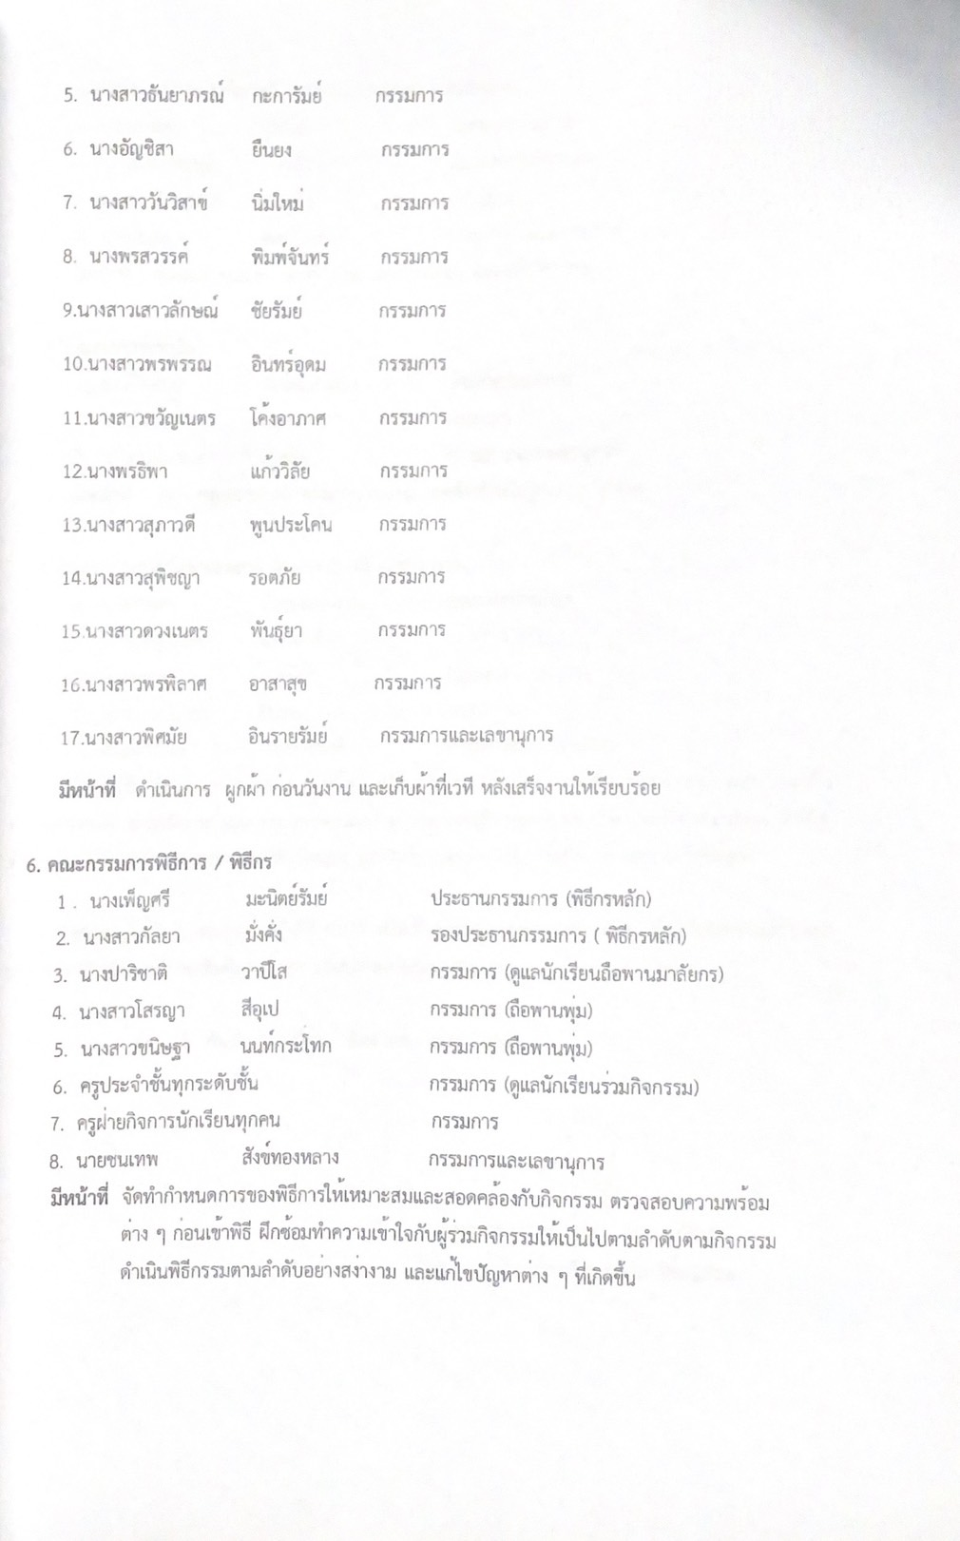

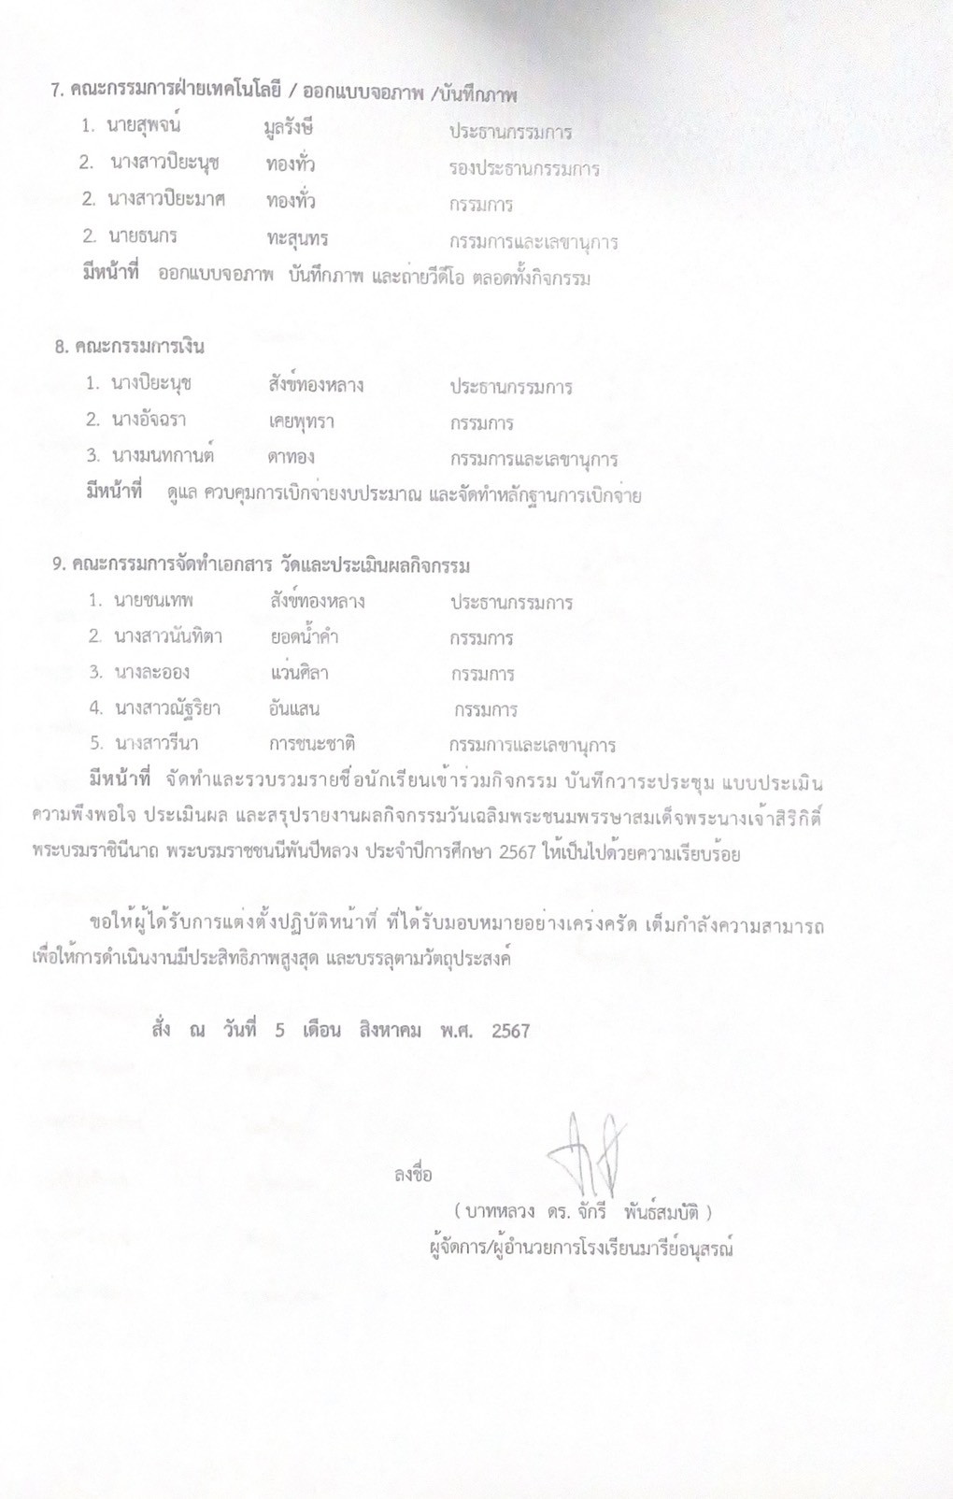

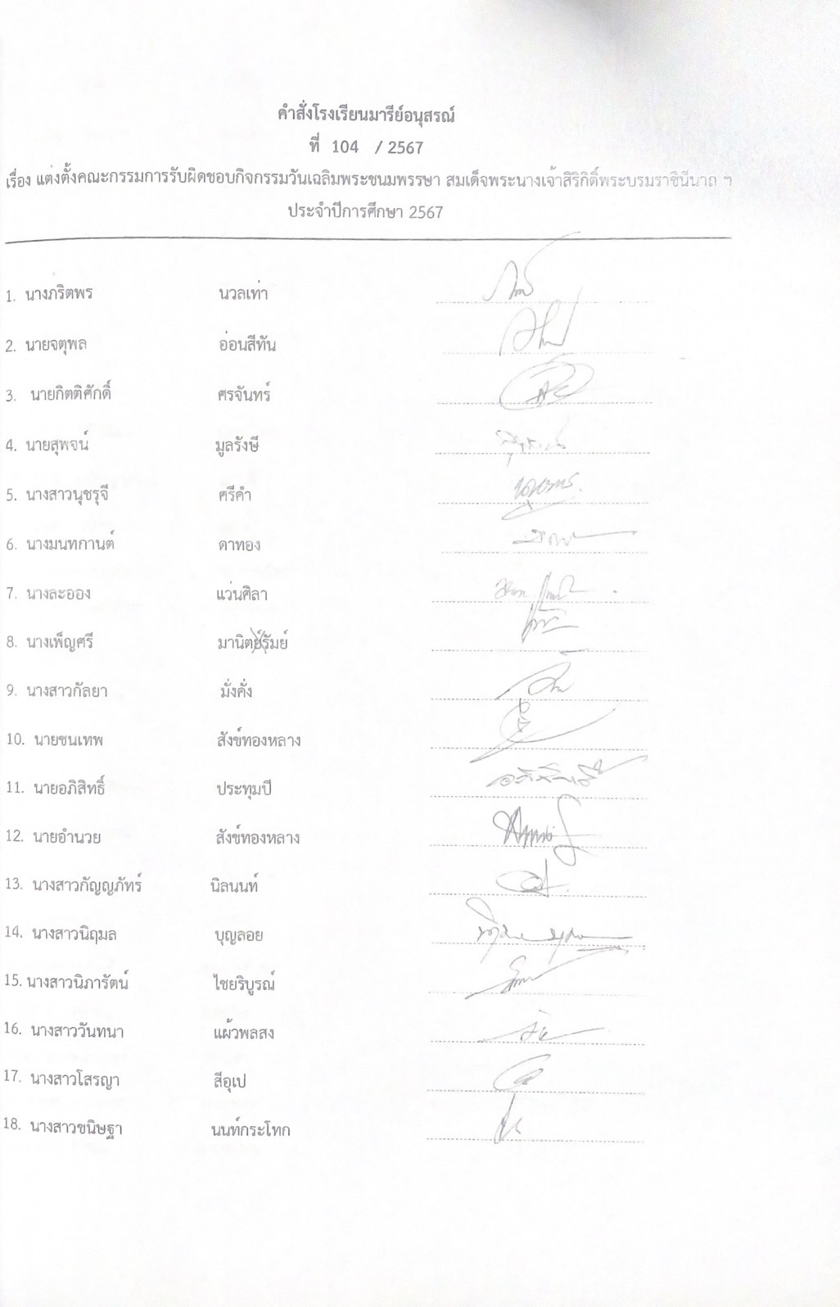

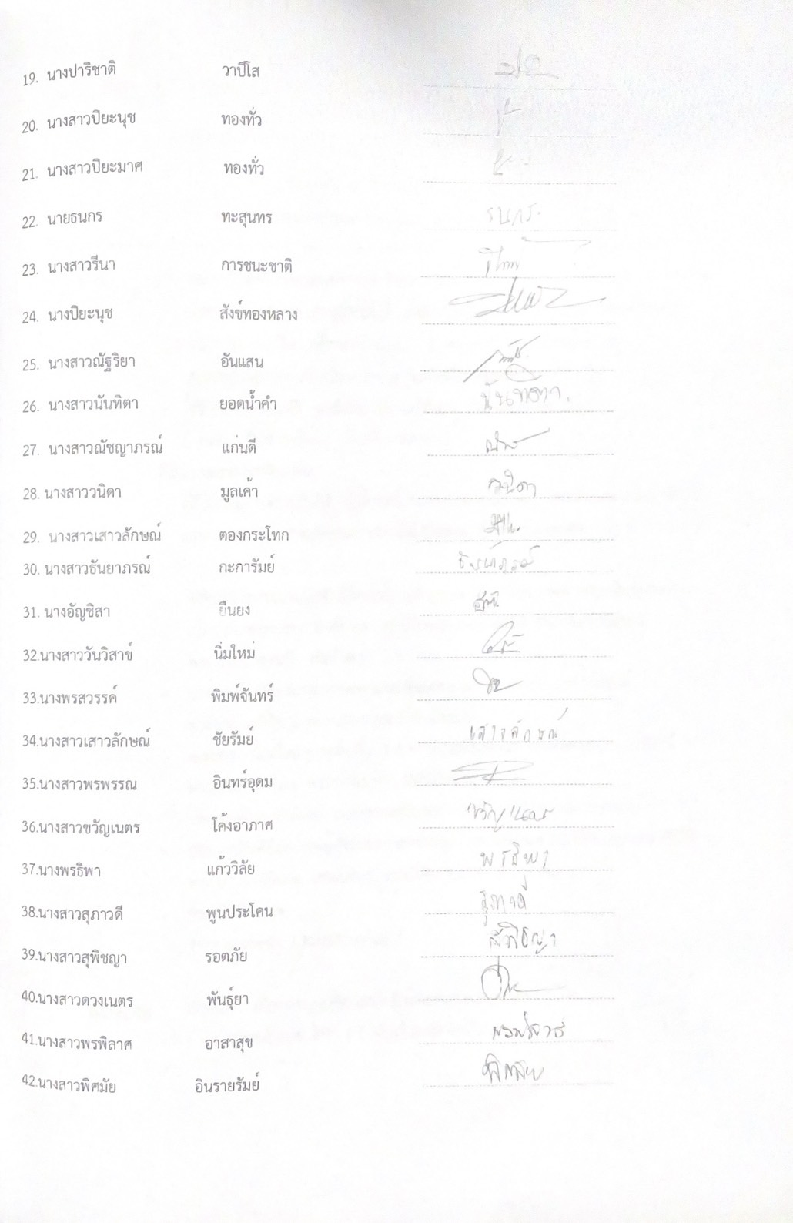

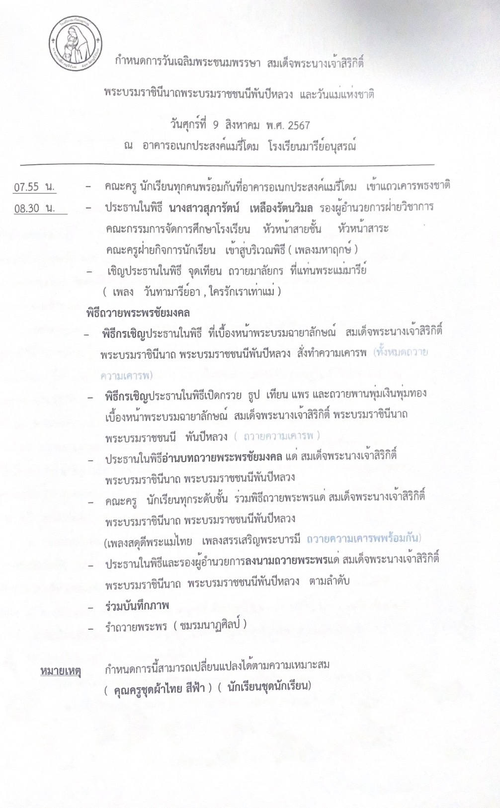

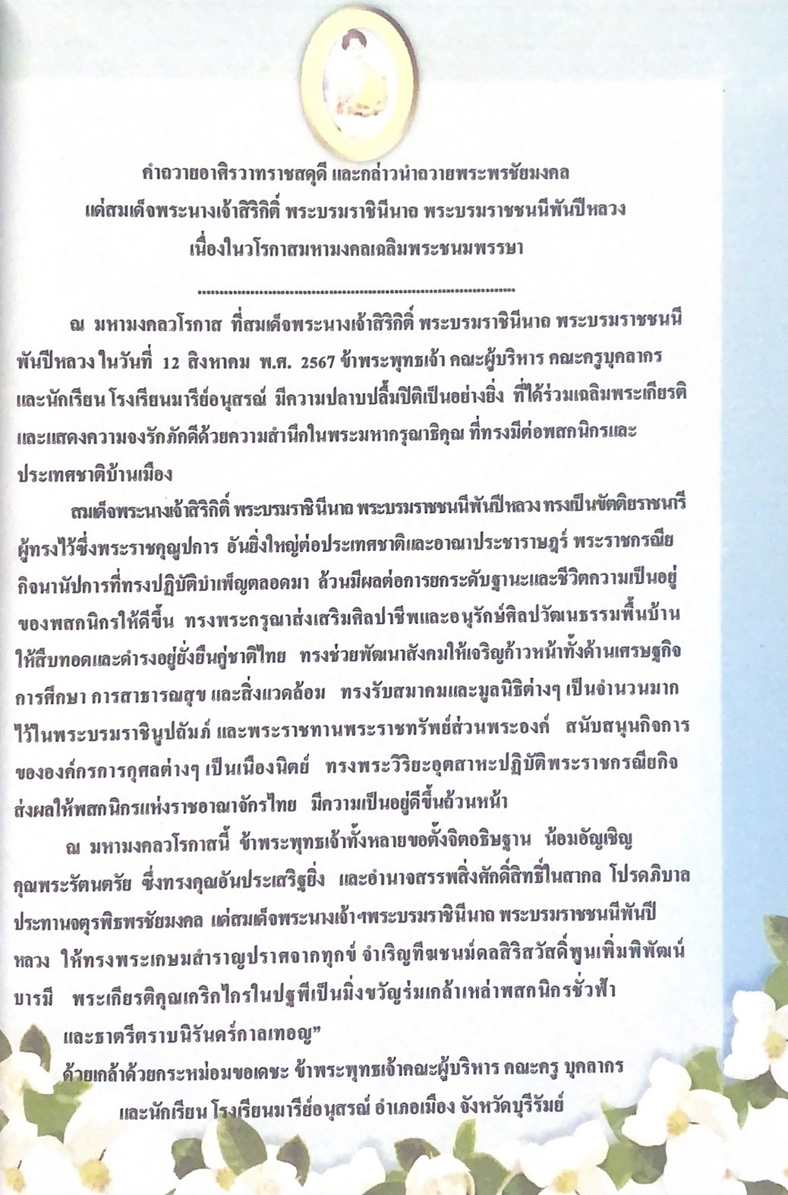

ประมวลภาพกิจกรรม

การจัดกิจกรรมงาน วันเฉลิมพระชนมพรรษา สมเด็จพระนางเจ้าสิริกิติ์
พระบรมราชินีนาถ พระบรมราชชนนีพันปีหลวง และวันแม่แห่งชาติ
ประจำปีการศึกษา 2567
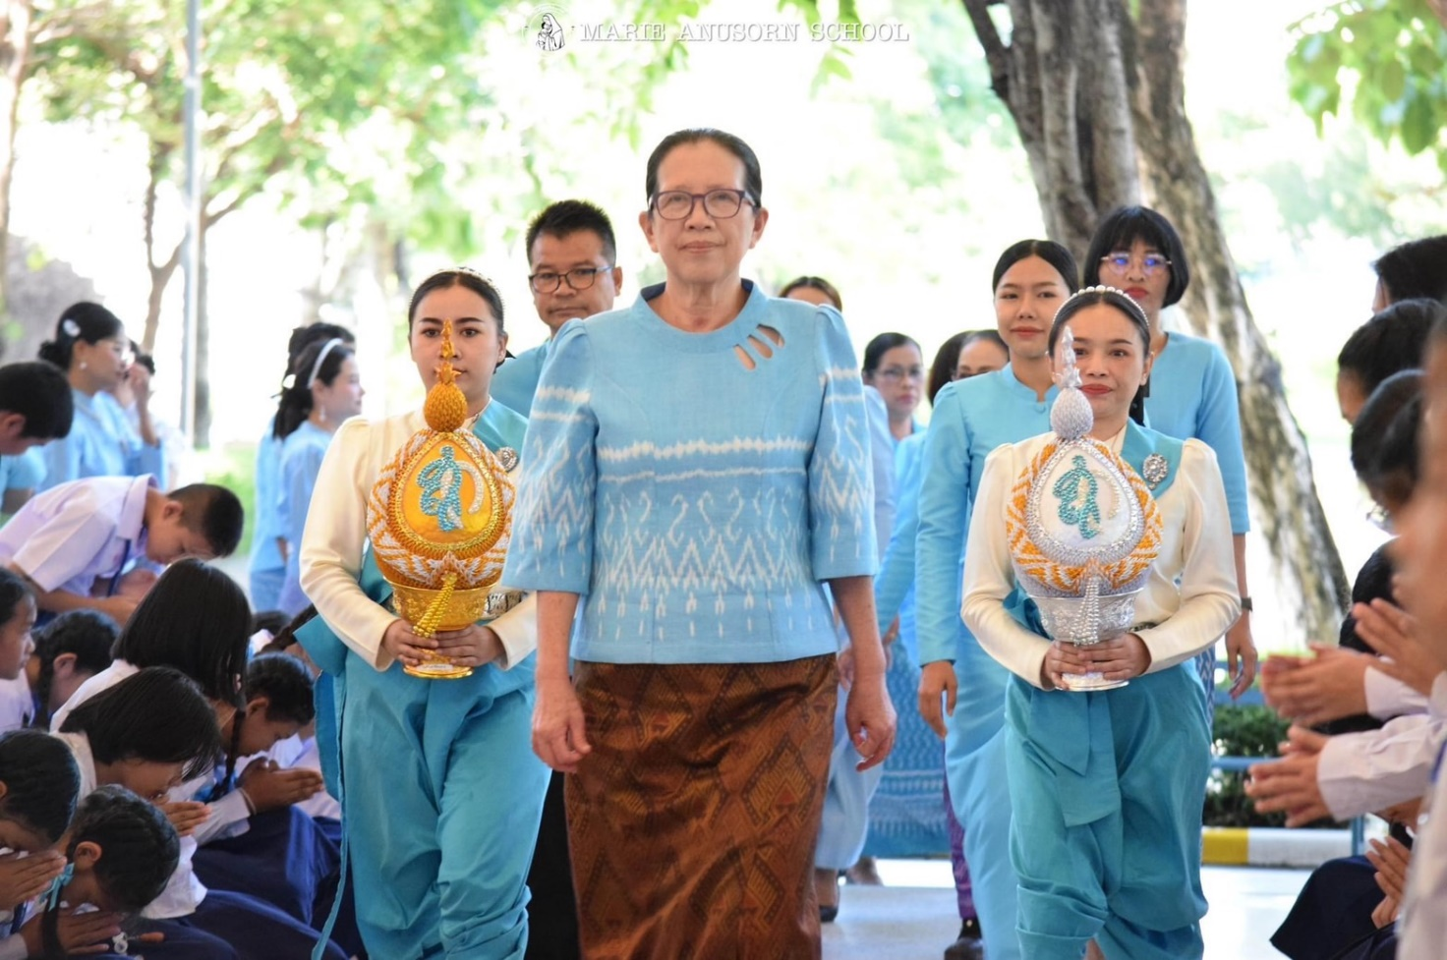
ขึ้นในวันศุกร์ที่ 9 สิงหาคม 2567

ประธานในพิธี นางสาวสุภารัตน์ เหลืองรัตนวิมล รองผู้อำนวยการฝ่ายวิชาการ
คณะกรรมการจัดการศึกษาโรงเรียน หัวหน้าสายชั้น หัวหน้าสาระ
คณะครูฝ่ายกิจการนักเรียน เข้าสู่บริเวณพิธี (เพลงมหาฤกษ์)
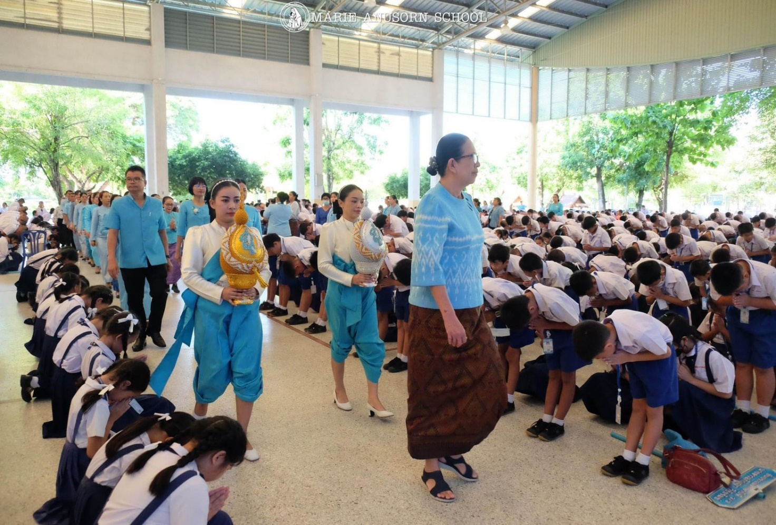

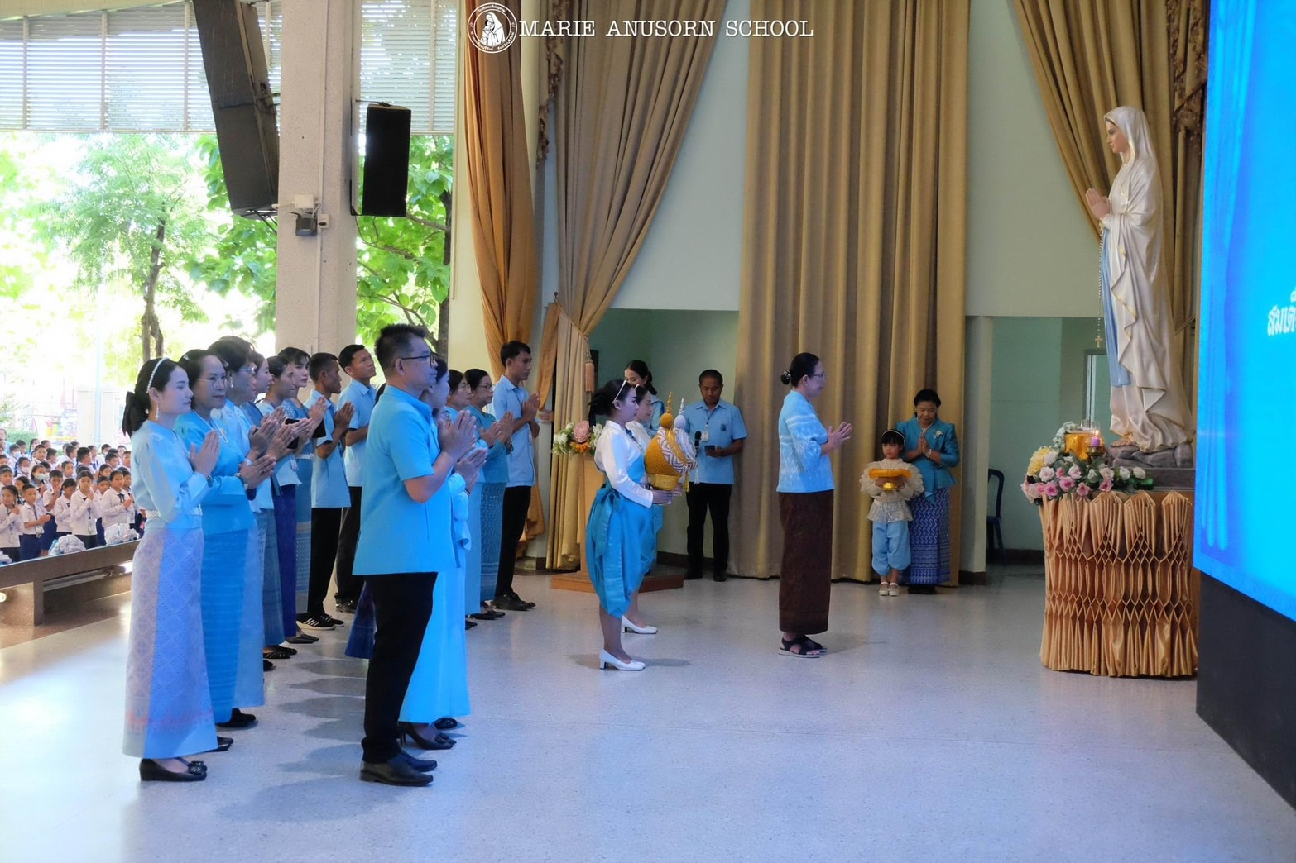

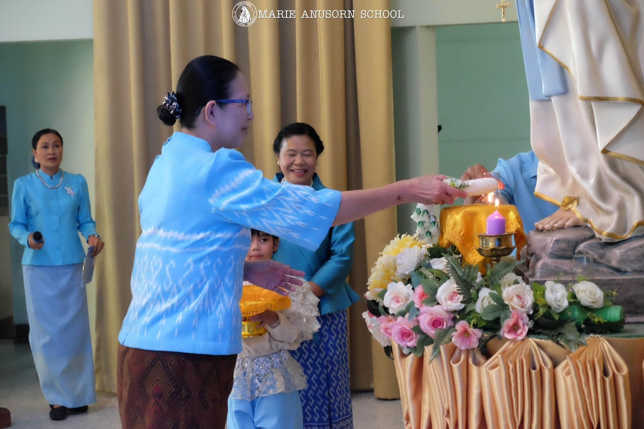
เชิญประธานในพิธี จุดเทียน ถวายมาลัยกร ที่แท่นพระแม่มารีย์ (เพลง วันทามารีย์อา , ใครรักเราเท่าแม่)

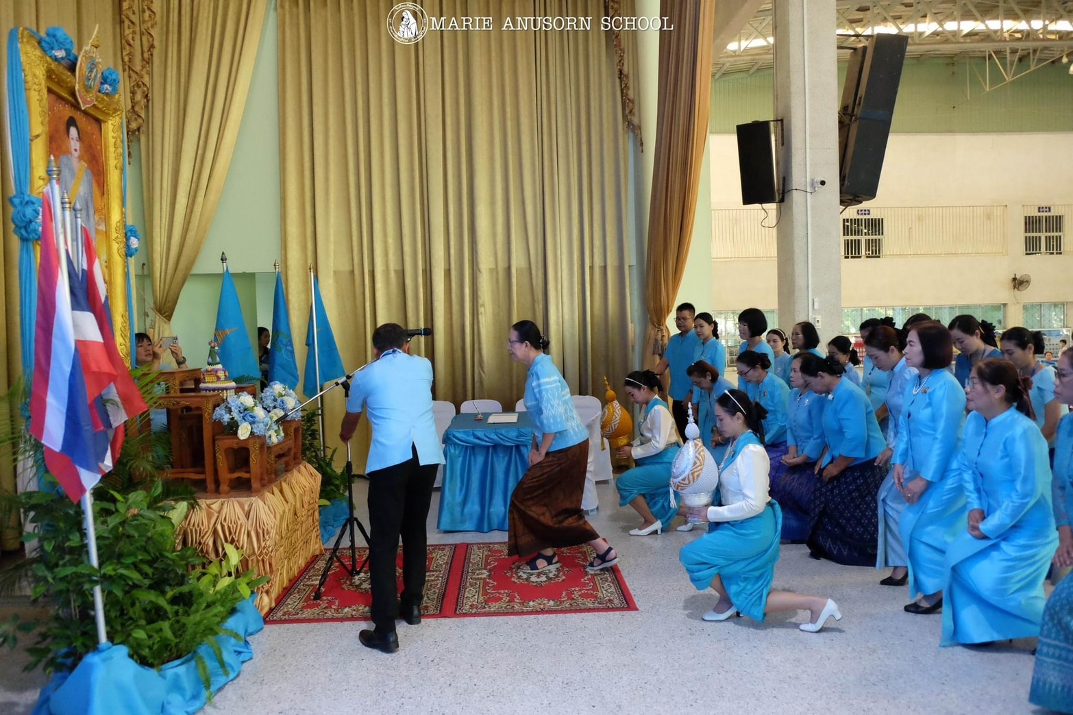

พิธีกรเชิญประธานในพิธี ที่เบื้องหน้าพระบรมฉายาลักษณ์
สมเด็จพระนางเจ้าสิริกิติ์ พระบรมราชินีนาถ พระบรมราชชนนีพันปีหลวง
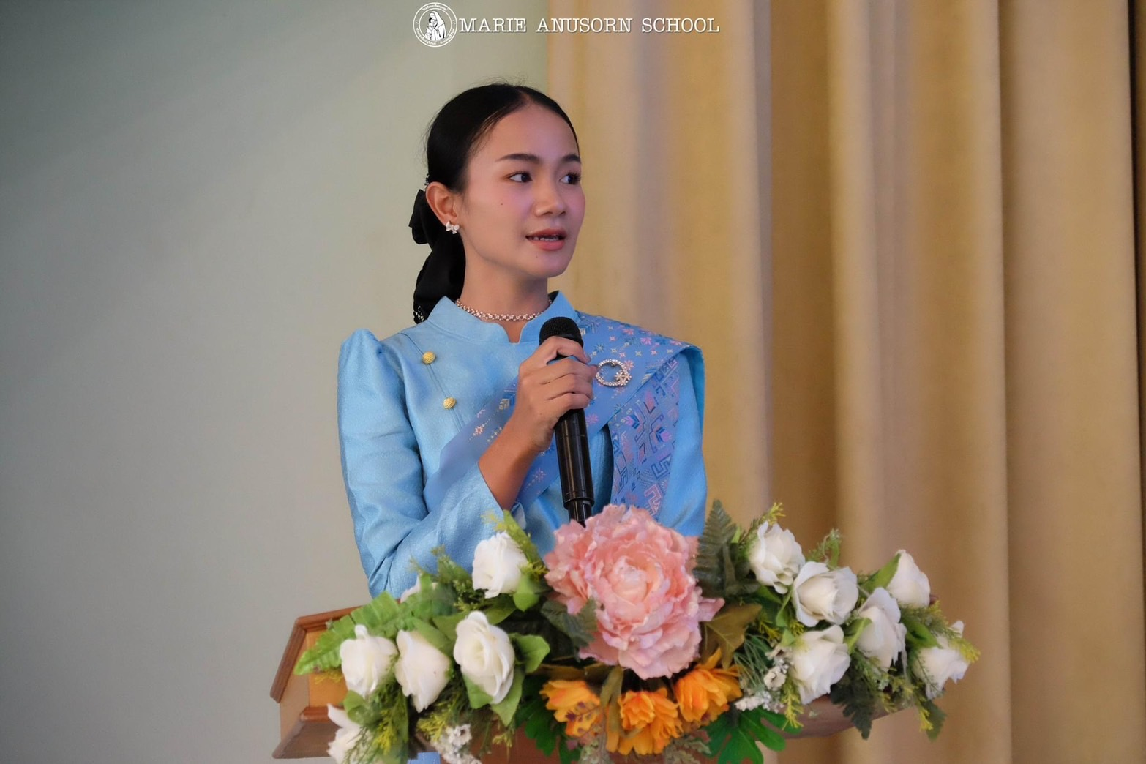

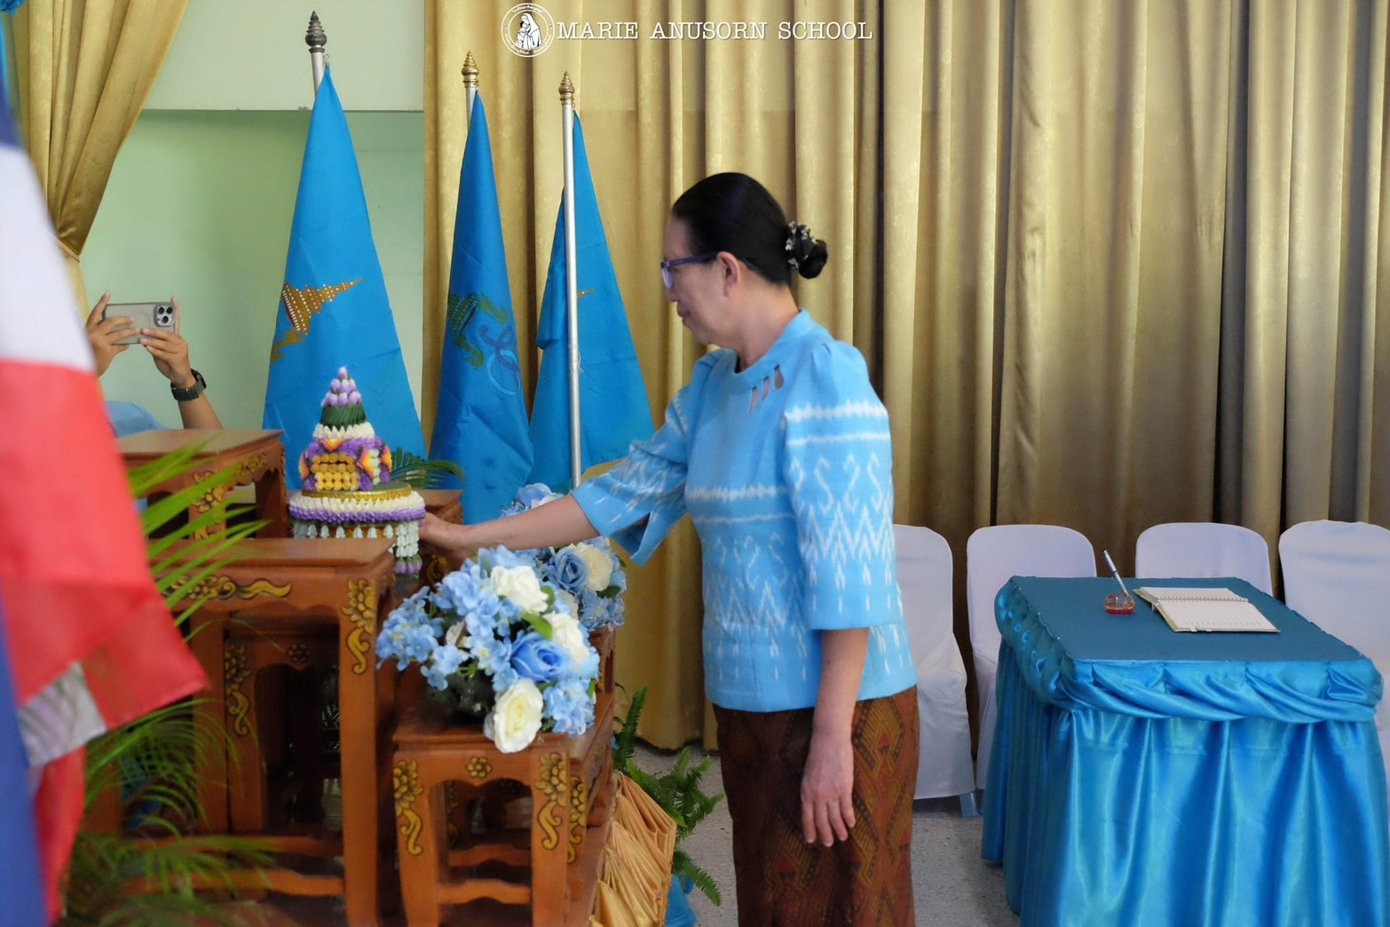

พิธีกรเชิญประธานในพิธีเปิดกรวย ธูป เทียน แพร และถวายพานพุ่มเงินพุ่มทองเบื้องหน้า
พระบรมฉายาลักษณ์ สมเด็จพระนางเจ้าสิริกิติ์ พระบรมราชินีนาถ พระบรมราชชนนีพันปีหลวง
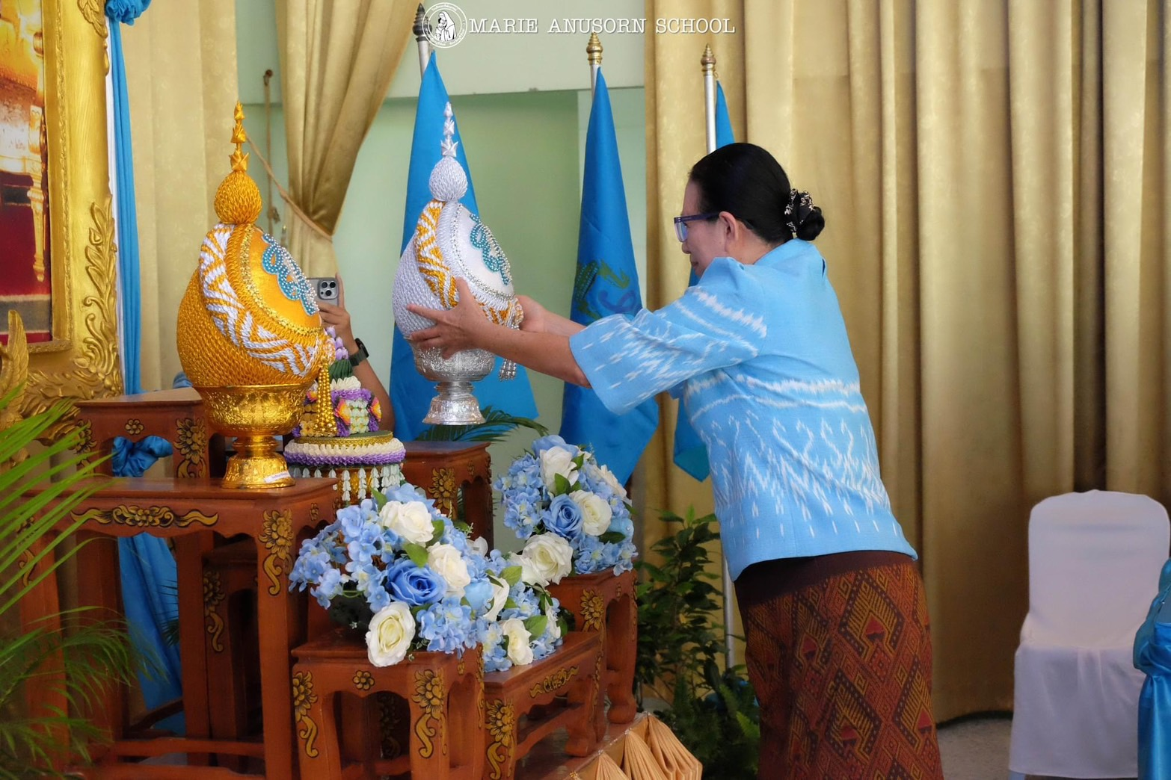

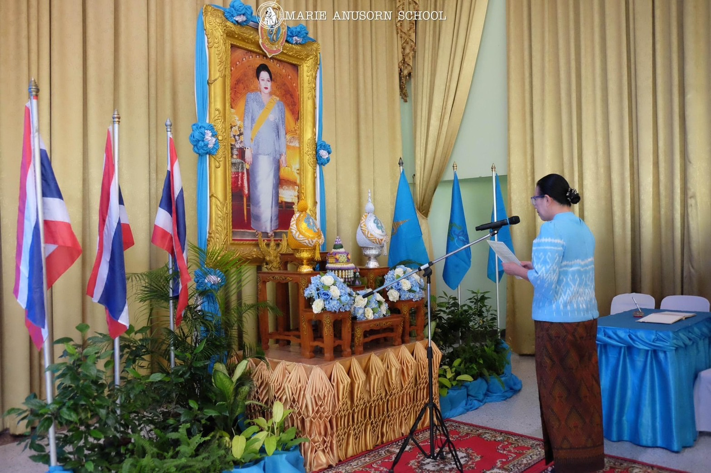

ประธานในพิธีอ่านบทถวายพระพรชัยมงคล แด่
สมเด็จพระนางเจ้าสิริกิติ์ พระบรมราชินีนาถ พระบรมราชชนนีพันปีหลวง
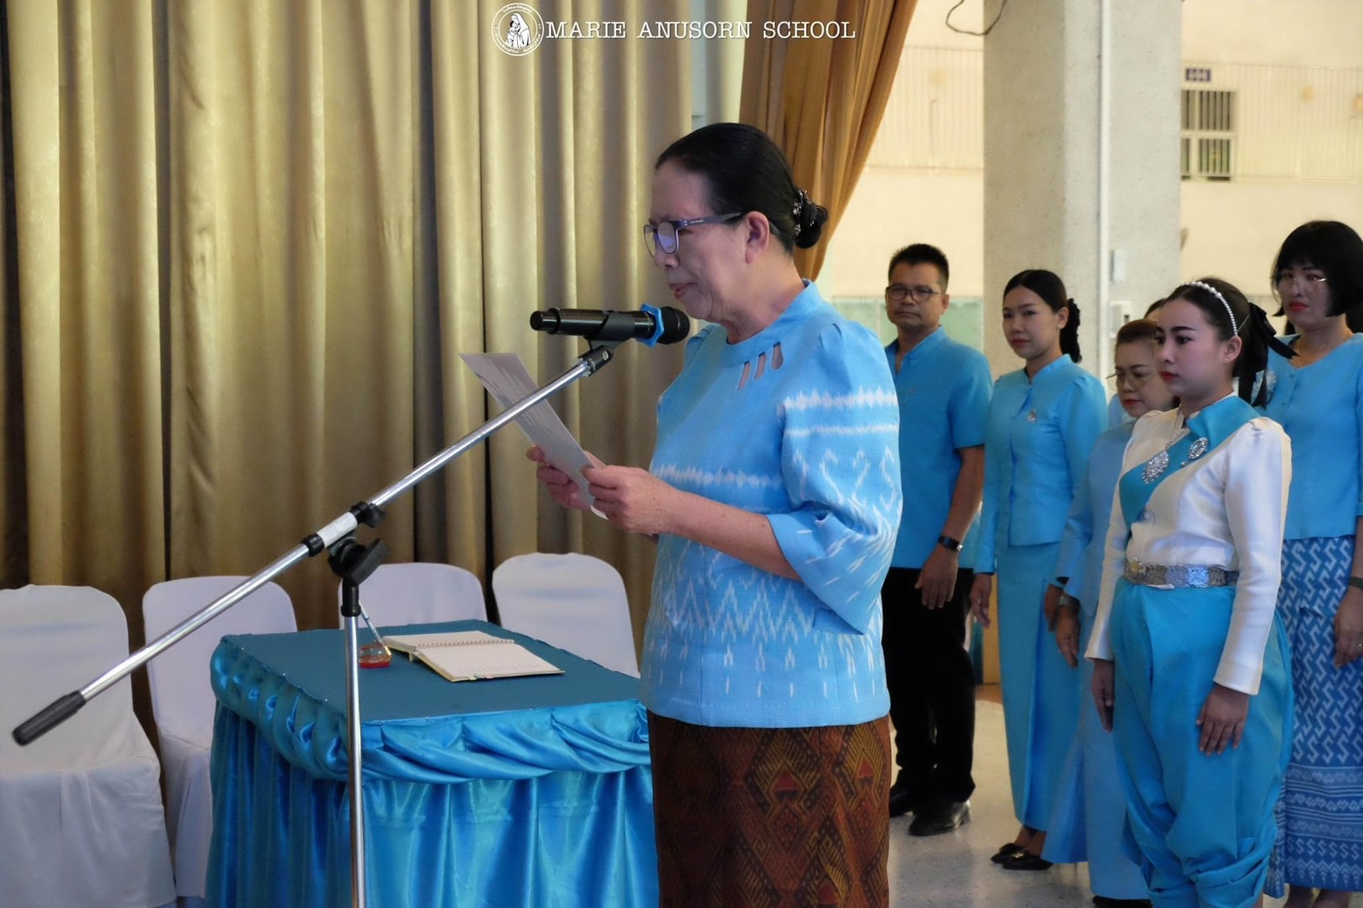

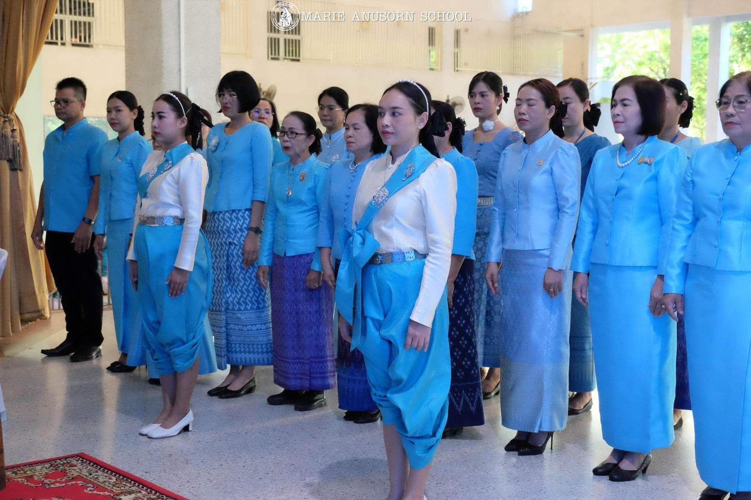

คณะครู นักเรียนทุกระดับชั้น ร่วมพิธีถวายพระพรแด่ สมเด็จพระนางเจ้าสิริกิติ์ พระบรมราชินีนาถ
พระบรมราชชนนีพันปีหลวง (เพลงสรรเสริญพระบารมี เพลงสดุดีพระแม่ไทย ถวายความเคารพพร้อมกัน)
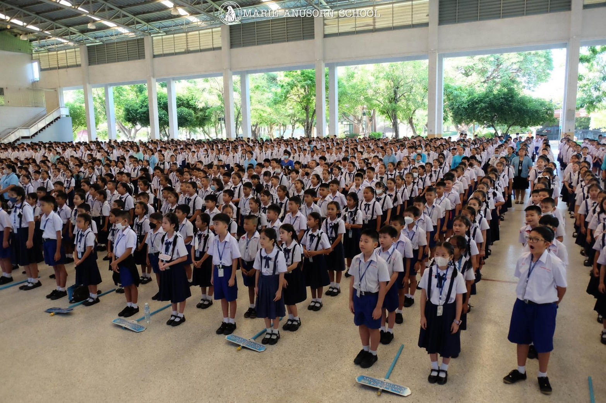

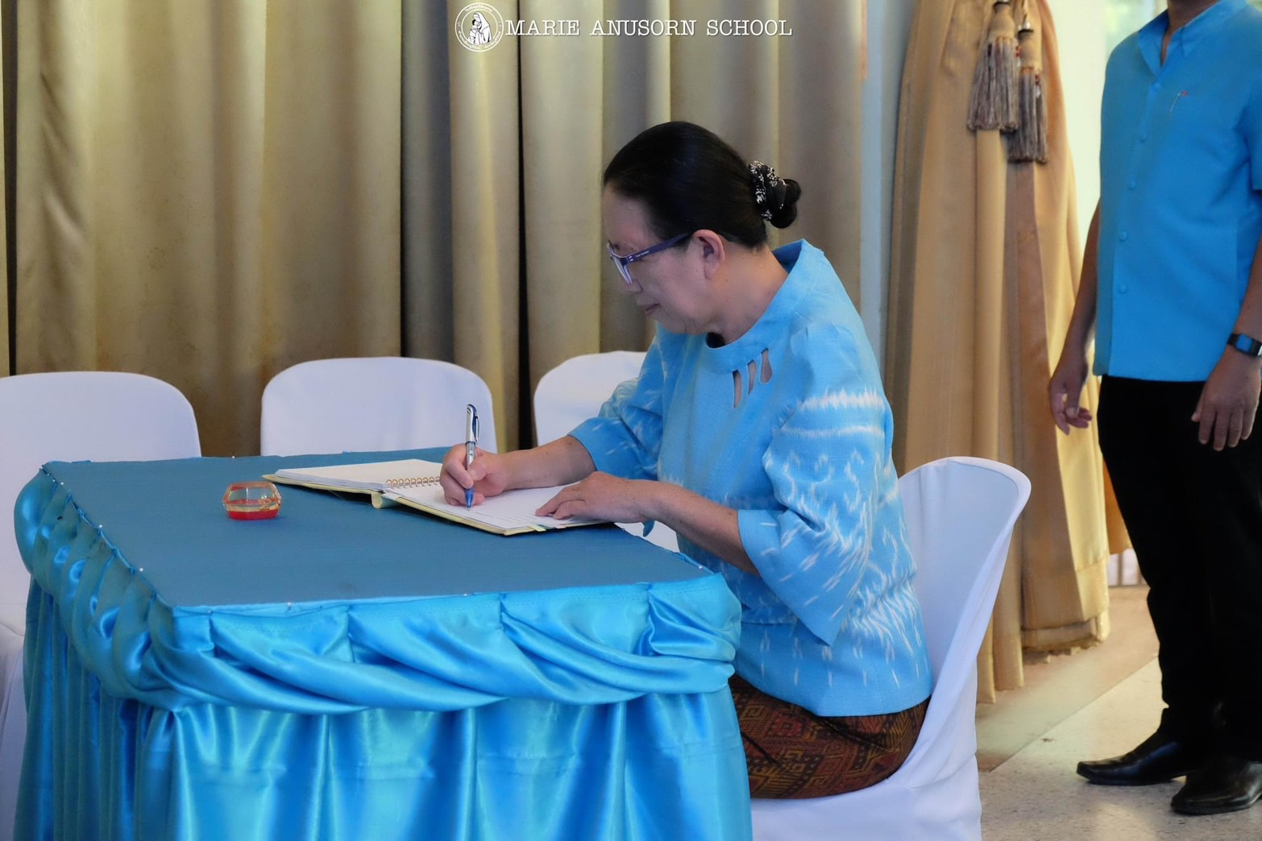

ประธานในพิธีและรองผู้อำนวยการฯ ลงนามถวายพระพรแด่ สมเด็จพระนางเจ้าสิริกิติ์
พระบรมราชินีนาถ พระบรมราชชนนีพันปีหลวง ตามลำดับ
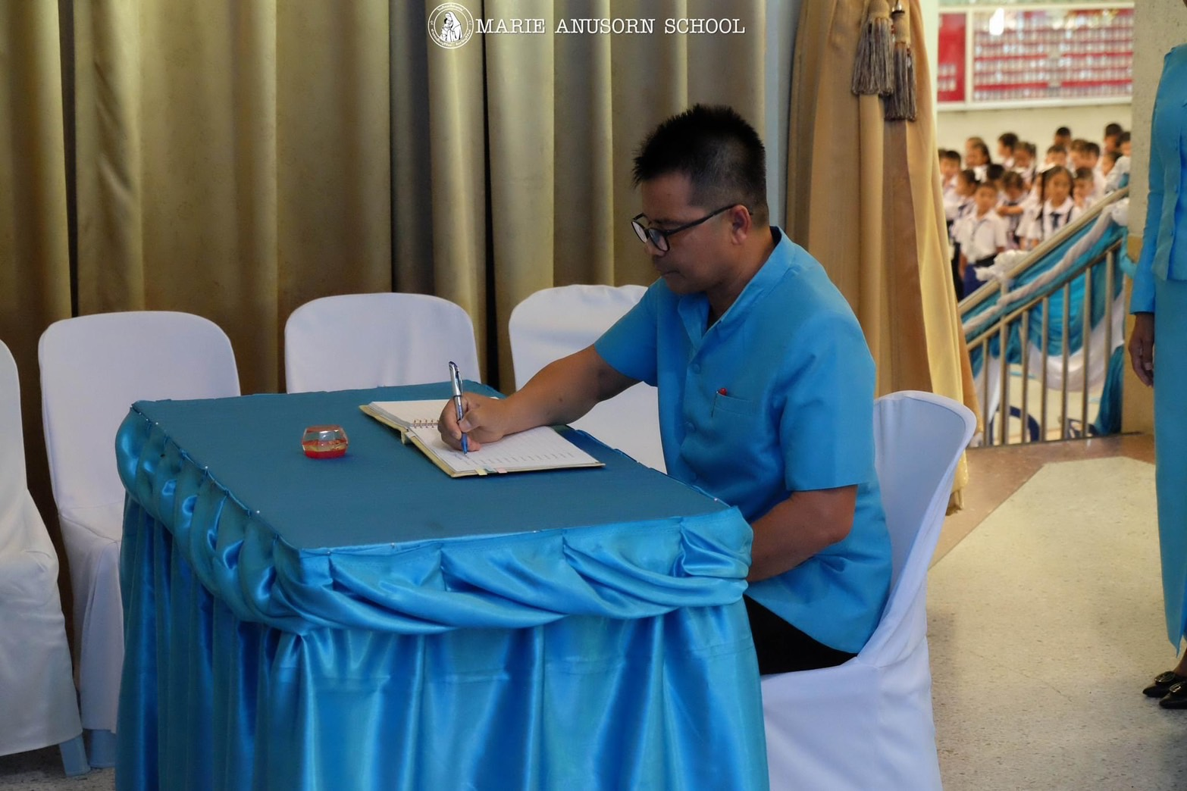

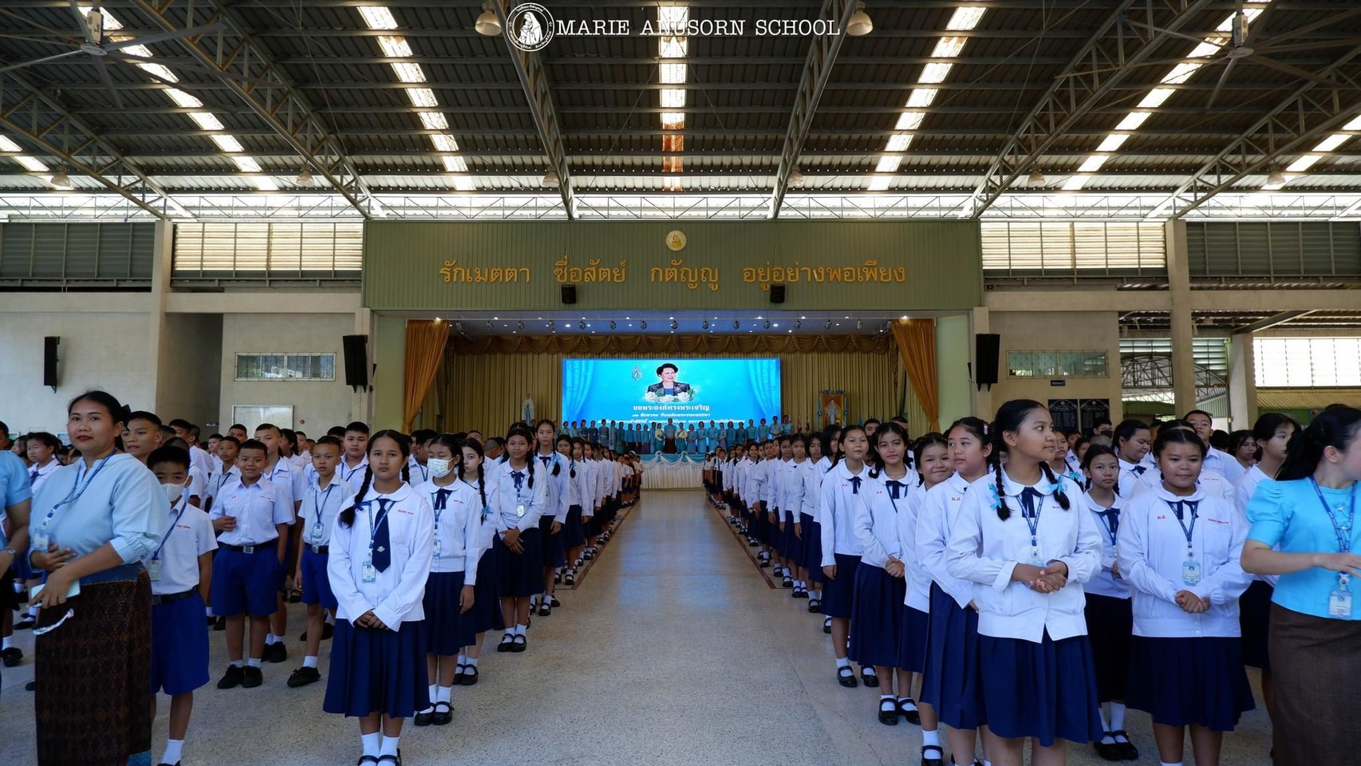

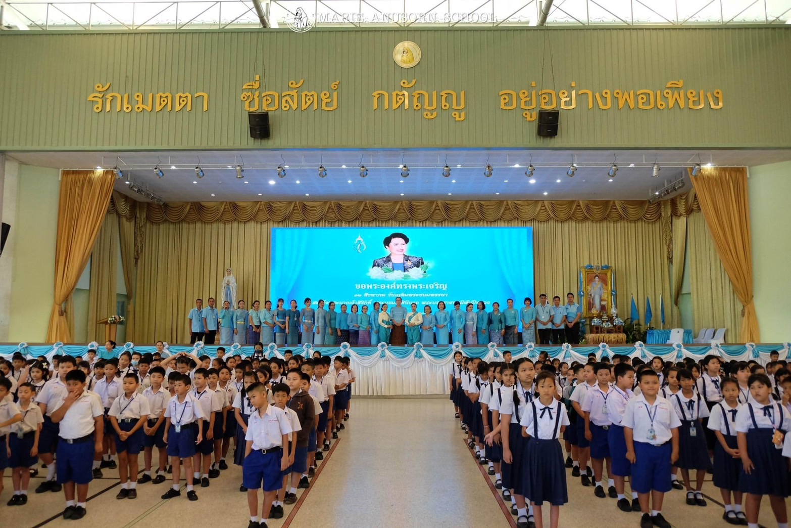
ร่วมบันทึกภาพ

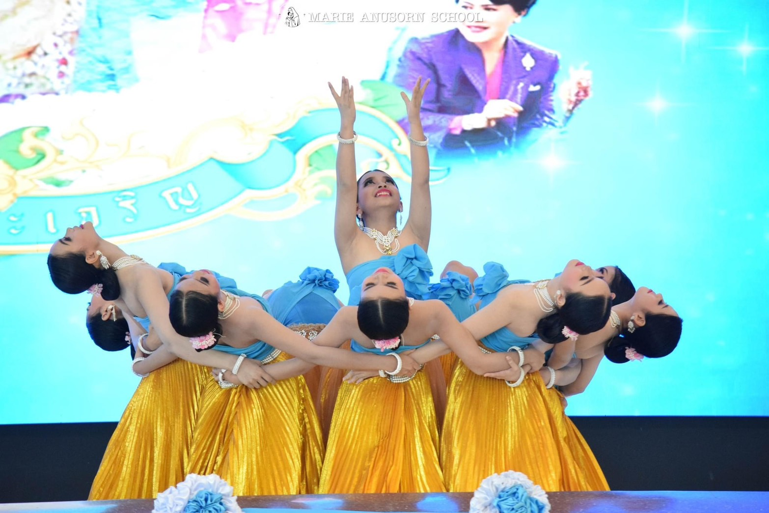

รำถวายพระพร (ชมรมนาฏศิลป์)
